Летопис за 2019/20. годину
Током јулског и августовског уписног рока за школску 2019/20. годину, у Дом је уписано 103 ученика (50 дечака и 53 девојчице). Формирано је пет васпитних група.У Дому бораве ученици од првог до четвртог разреда све три средње школе у Ћуприји.
Септембар
11. 9 – први викенд у дому ученици су у пратњи васпитачице искористили да посете језеро на Везировом брду, недалеко од града. Језеро је настало преграђивањем ћупријског потока, окружено је дрвећем и шумарком, и богато је рибом. Ученици су, шетњом по Везировом брду, упознавали околину уз причу, смех и фотографисање.

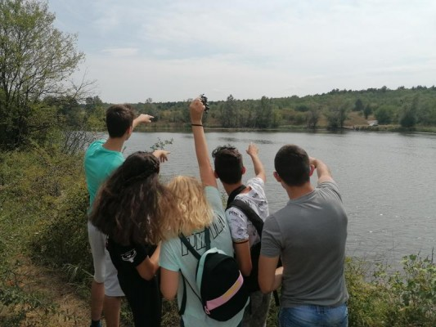

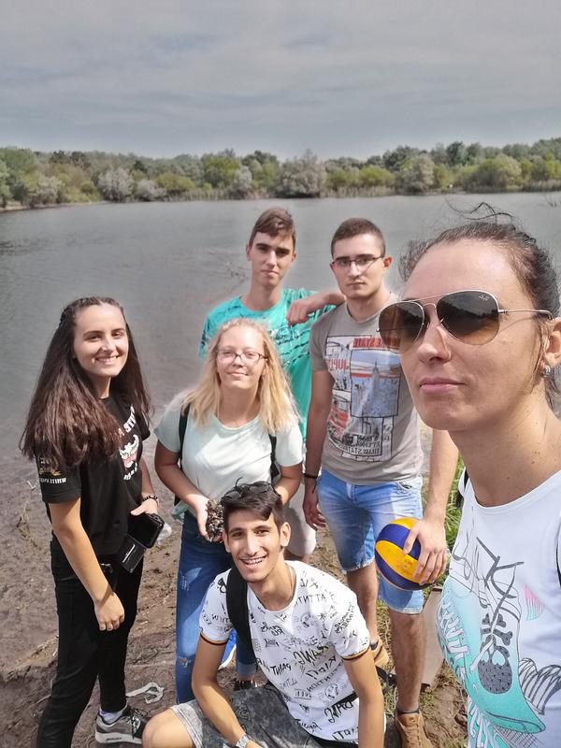
18. 9 – наши ученици су посетили манифестацију Матићеви дани. Присуствовали су отварању и упознали некадашње лауреате престижне награде Матићев шал. Најјачи утисак на ученике оставио је Ласло Блашковић, истакнути српски књижевник и управник Народне библиотеке Србије. Велика част је била слушати и професора Миодрага Новаковића, ученика Душана Матића, који је своје успомене несебично поделио са публиком. Говорио је у оквиру поетске вечери Надреализам на делу заједно са својим ученицима Слађаном Бушић и Немањом Драгашем.
Наредног дана присуствовали су Stand down show-у глумца Небојше Миловановића.
Посетили су и изложбу Матићу у част у музију Horreum Margi – Равно на којој су представљена уметничка дела настала по мотивима из стваралаштва Душана Матића.

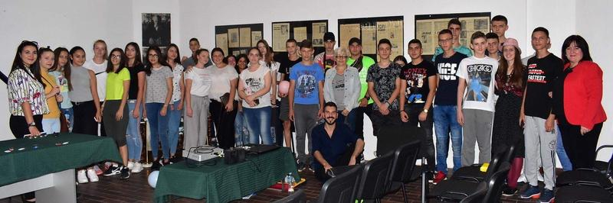
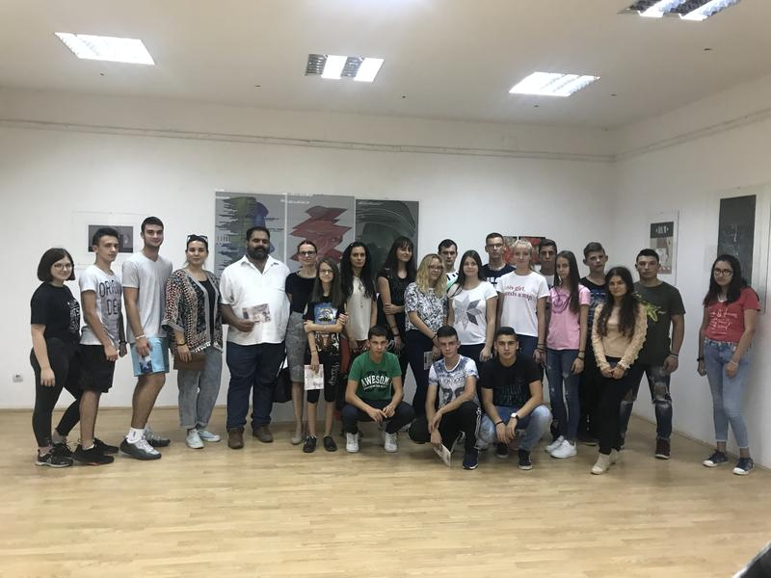

Октобар

2. 10 - објављено је обавештење о исхрани студената Академије васпитачко – медицинских струковних студија Крушевац, одсек Ћуприја.
https://www.dus.rs/aktuelno/obavestenje-za-studente/

4. 10 – наш дом су посетили ученици и колеге из Дома ученика средњих школа Пане Жукић Лимар из Крушевца. Директор Дома и васпитачи су ученицима организовали једнодневну екскурзију у оквиру које су посетили манастир Раваницу, па је након посете уследио ручак у нашем Дому. Гости из Крушевца обишли су наш Дом, погледали домске просторије, разменили по који користан савет са нашим васпитачима, док су ученици слободно време искористили за дружење у домском клубу. Затим су наставили екскурзију упутивши се ка ЗОО врту и Музију воштаних фигура у јагодини.

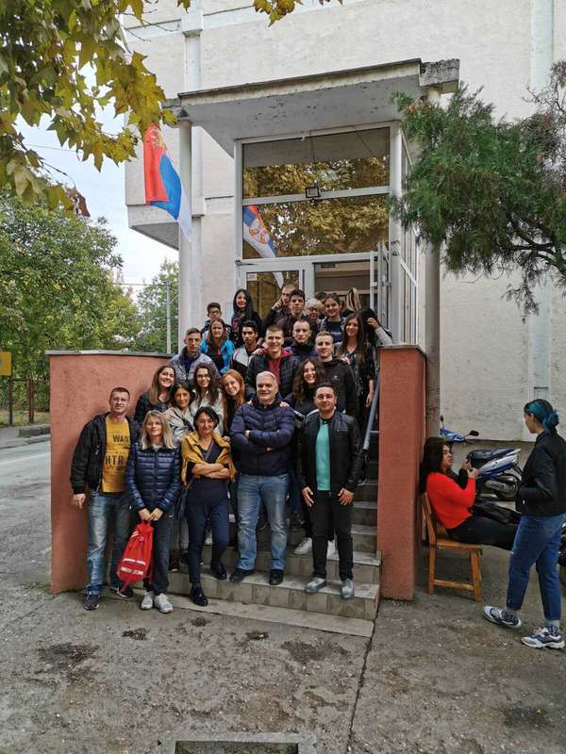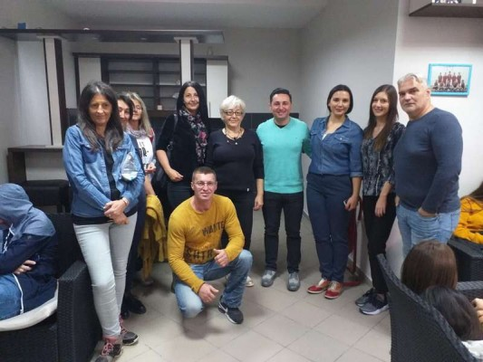

6. 10 – због радног викенда ученици су остали у дому. Време су искористили да прошетају градом и парком. Циљ активности су дружење, рекреација и побољшање односа межу ученицима.
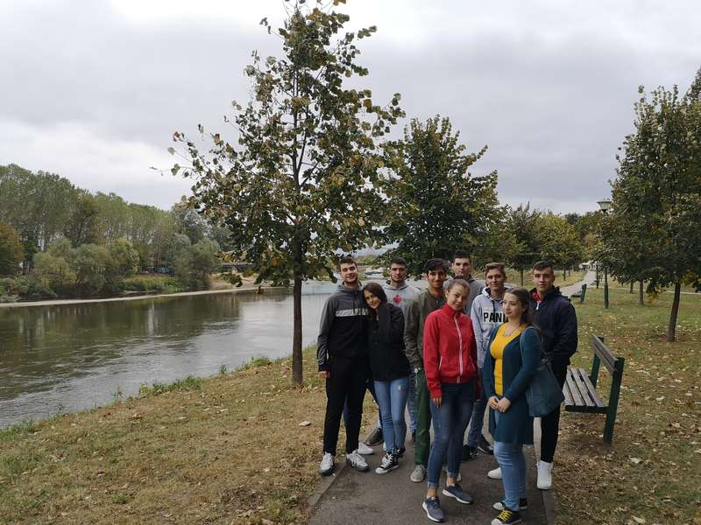

9. 10 – координатор васпитне службе, васпитачи и радници обезбеђења, уз иницијативу и подршку директорке Дома, присуствовали су обуци за рад на ENZA апликацији. Апликација чини део система ENZA који је намењен вођењу комплетне електронске евиденције о пословима везаним за домове ученика средњих школа. Софтвер који ће користити васпитачи подразумева евидентирање присутности ученика на повечерју по датумима и врсти одсутности ученика, док ће радници обезбеђења водити електронску евиденцију уласка и изласка свих лица које приступају дому. Апликација је потпуно у складу са актуелном законском регулативом Републике Србије и правилницима о садржају и начину вођења евиденције у ученичким домовима.

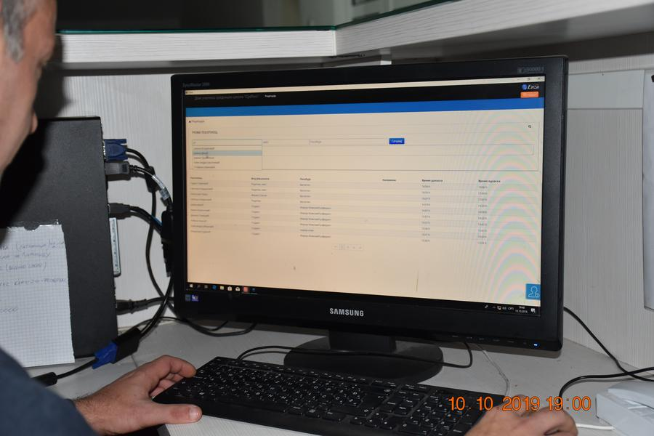

15. 10 – представници нашег дома су присуствовали прослави 147 година Пољопривредно Ветеринарске школе и Дома у Пожаревцу.

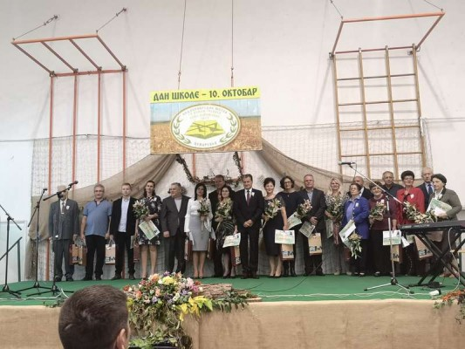

21. 10 – пристигла нова опрема за кухињу која је наредног дана представљена свим присутним радницима. Ова опрема ће олакшати рад радницима кухиње и омогућити да се на лакши, бржи и естетски пријемчивији начин спрема и послужује храна из наше кухиње. Зато ће ускоро ученици и студенти, који се овде хране, имати прилику да пробају нова јела и посластице.

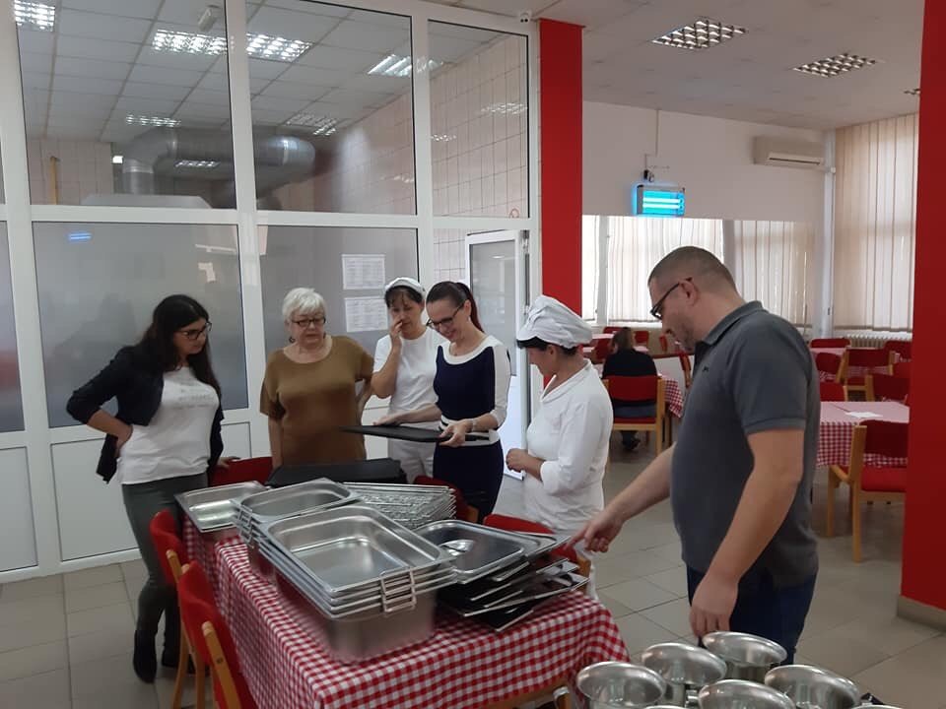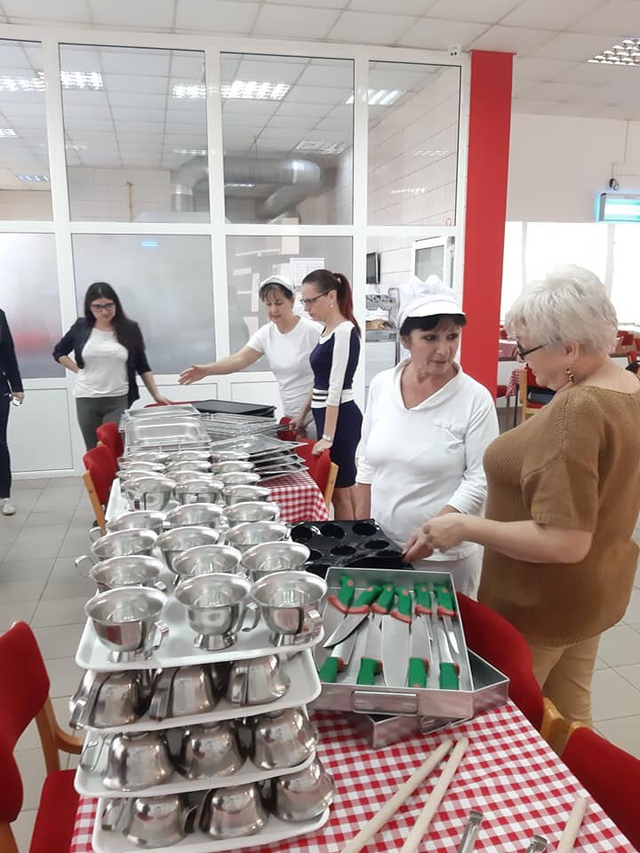

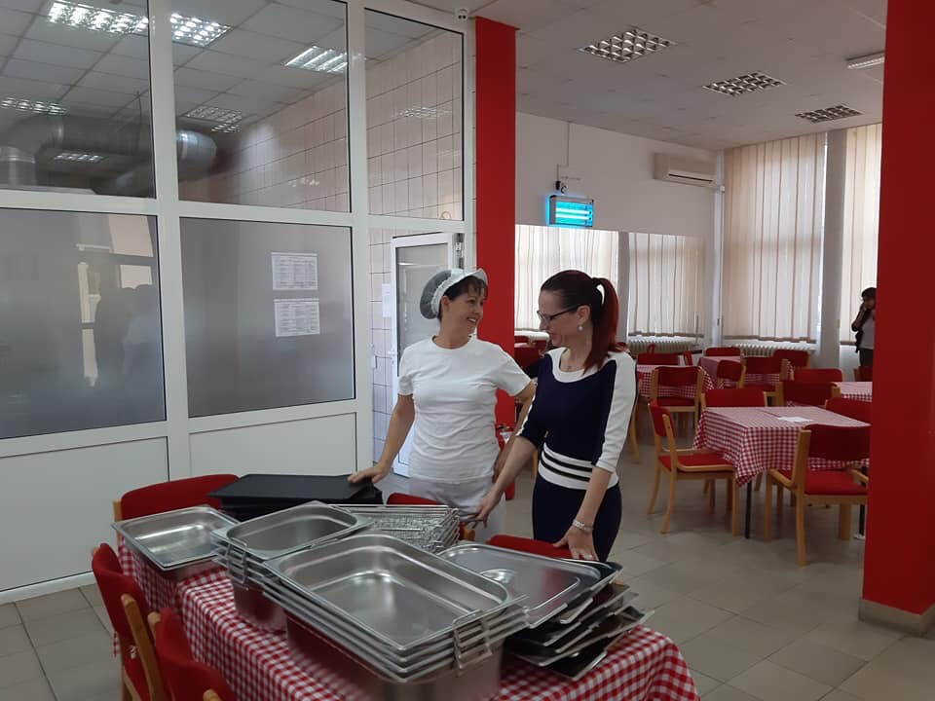

22. 10 – у оквиру манифестација поводом обележавања Дана општине Ћуприја, позориште Славија из Београда извело је популарну представу Женско срце у шињелу које су посетили наши ученици, васпитачица Марија Миладиновић и директорка дома.

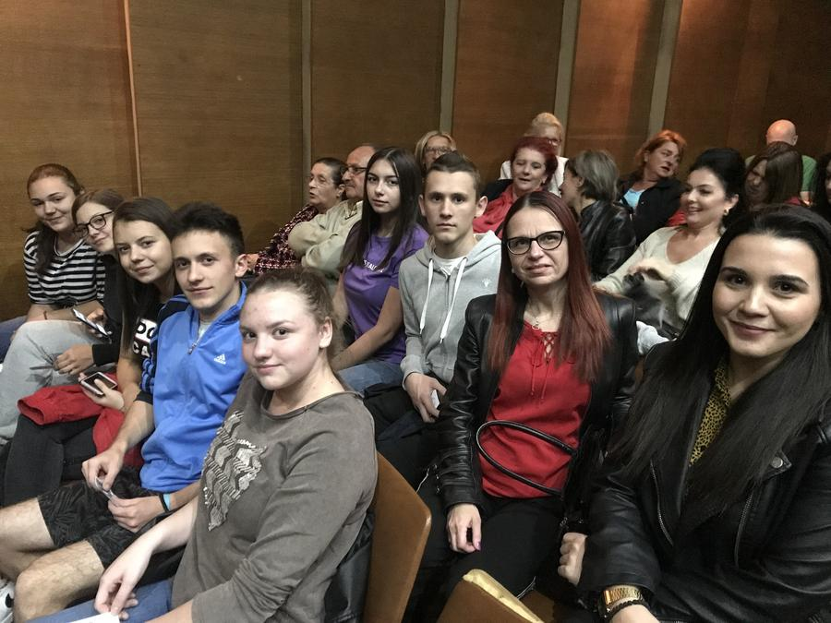

22. 10 – у оквиру својих редовнох активности, председник Скупштине општине Ћуприја, Бранимир Тазић, посетио је Дом ученика средњих школа Срећно и на лицу места уверио се у висок квалитет смештаја, исхране и васпитног рада у дому.
Директорка дома, Татјана Милојевић, искористила је прилику да представника локалне самоуправе поведе у обилазак и представи све оно што је до сада урађено у циљу побољшања квалитета живота у дому.
Председник Скупштине општине поразговарао је и са запосленима који су детаљније представили рад својих служби и иновације које су уведене у њихов рад. Посебно леп и пријатан је био сусрет са ученицима који су причали о животу у својој другој кући и утицају боравка у дому на њихов развој, школски успех али и формирање навика и позитивних особина које ће их красити читавог живота.

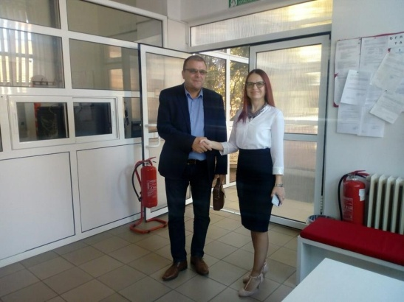

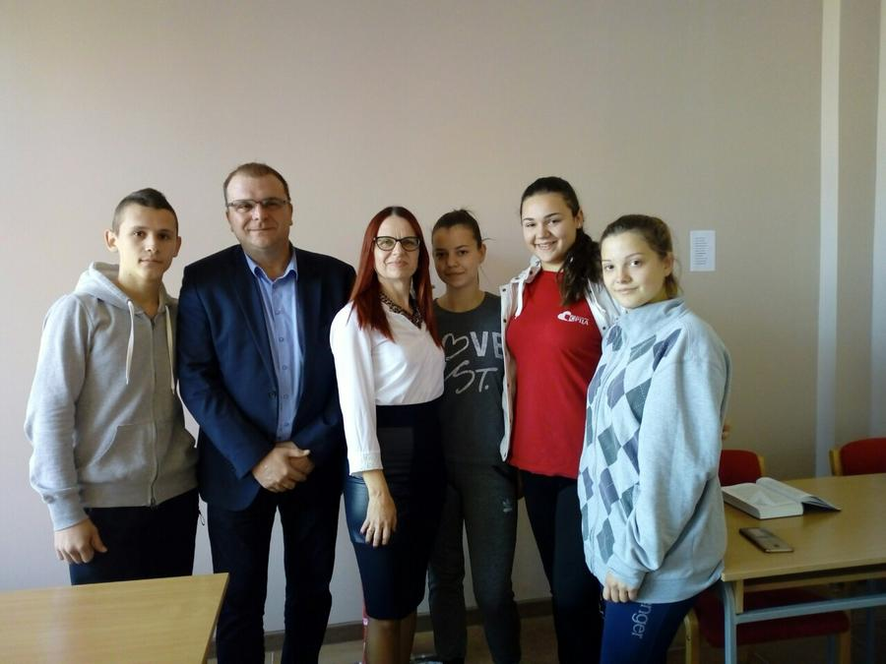

22. 10 – у оквиру манифестација поводом обележавања Дана општине Ћуприја, Музеј Хореум Марги – Равно сваке године пријатно изненади публику своји поставкама. Ове године је представљено стваралаштво једног од нејзначајнијих сликара српске уметности 20. века – Саве Шумановића. Изложбу су посетили наши ученици и васпитачи који су имали прилику да сазнају доста о животу и раду Саве Шумановића из визуре директора музија Новака Новаковића.

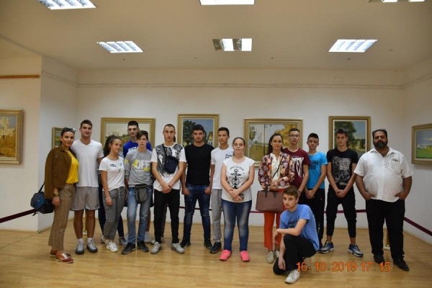

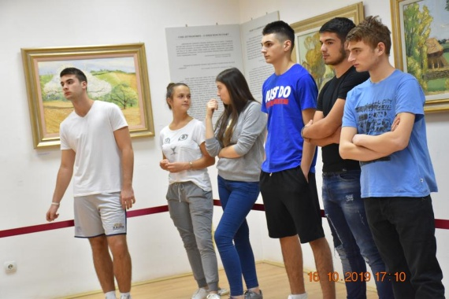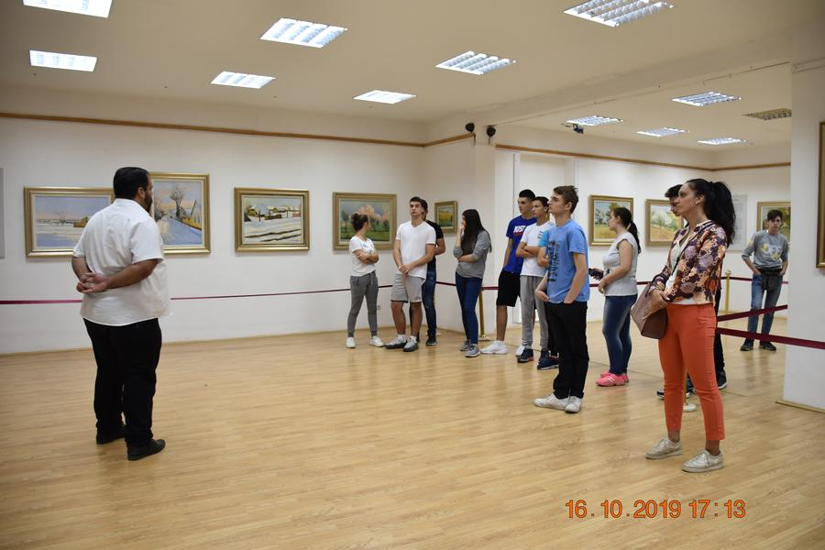

23. 10 – одржана је журка у организацији прве васпитне групе. Прва журка позната је и као журка добродошлице. Посебну пажњу посветили смо нашим новим ученицима како бисмо на прави начин показали да су лепо примљени и добродошли. Традиционални квиз познавања домских правила ове године је по први пут организован електронски, па су ученици на питања одговарали уз помоћ својих мобилних телефона. За своје знање, као и за уредност соба и ормара, ученици су награђени чоколадама, али и врло оригиналним наградама, за које су нам помогли наши пријатељи са територије града, па су ученици награђени бесплатним шишањем, колачима, палачинкама, пљескавицама. Овим путем желимо да се захвалимо фризерским салонима Малети, Цаки и Андреј и угоститељским радњама Хамби, Петино, Goog food и Гоца. Журка је протекла весело уз музички избор наших домских ди-џејева Андрију и Мартина и сматрамо да смо на прави начин обележили почетак нове школске године.

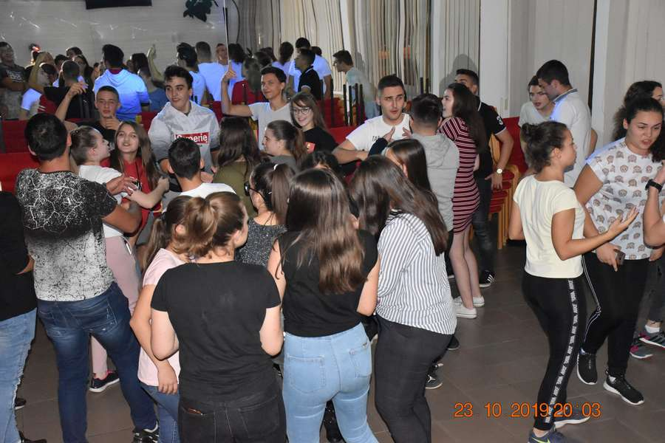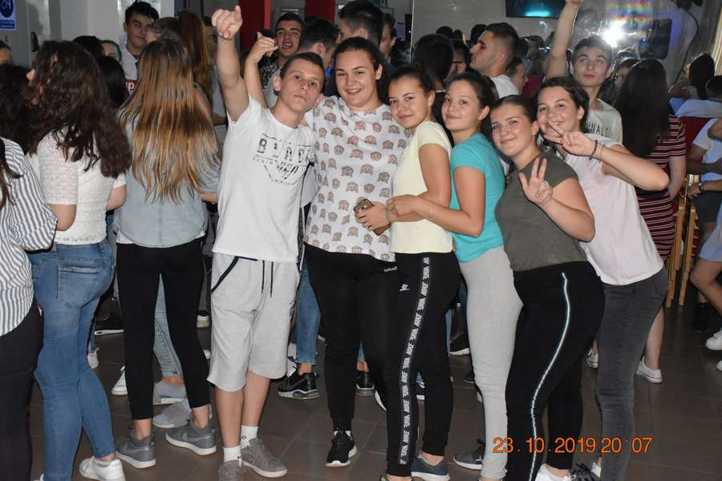

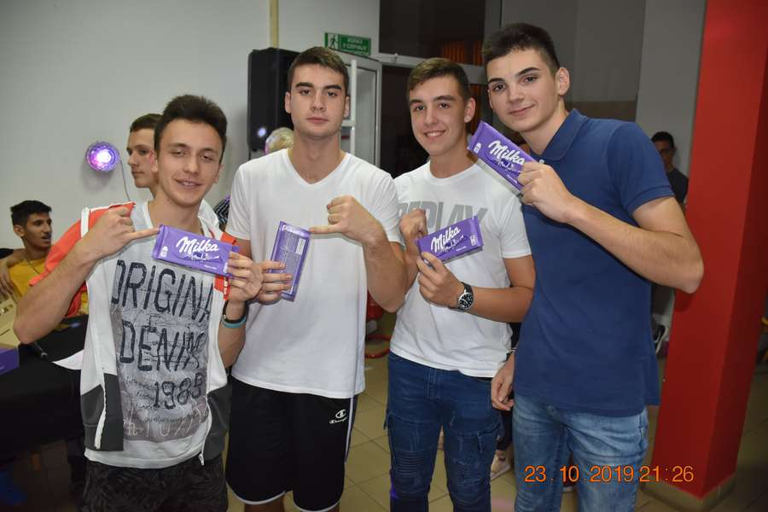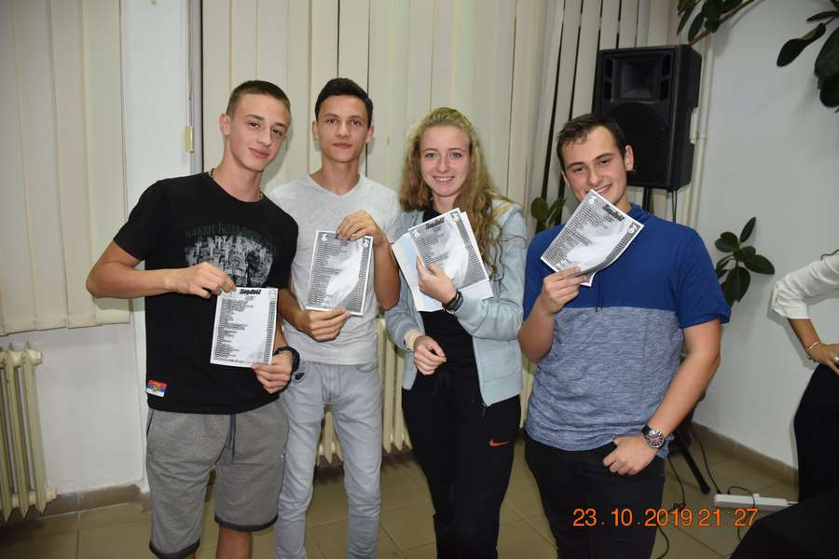

25. 10 – Дом ученика Сомбор био је организатор традиционалног Фестивала љубавне поезије Иван Пангарић на коме учествују млади песници из већине домова са територије Србије. Песма тужна љубавна наше ученице Јоване Марковић пласирала се међу 40 најбољих, од 196 приспелих песама из 37 домова, које су представљене на финалној вечери. Наредног дана ученици и њихови васпитачи имали су прилику да боље упознају град љубави и поезије и прошетају улицама којима су некада давно корачили чувени песници, Лаза Костић, Вељко Петровић, Сима Матавуљ и да виде кућу у којој је Лаза оплакао своју Ленку и написао чувену љубавну елегију Santa Maria della Salute.

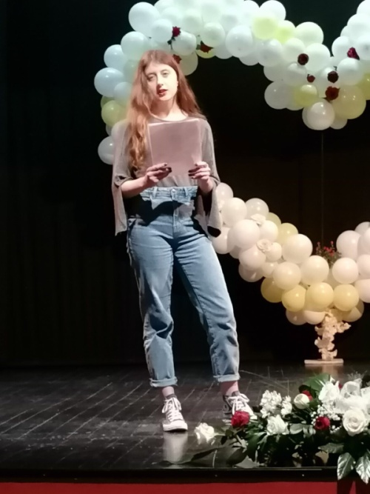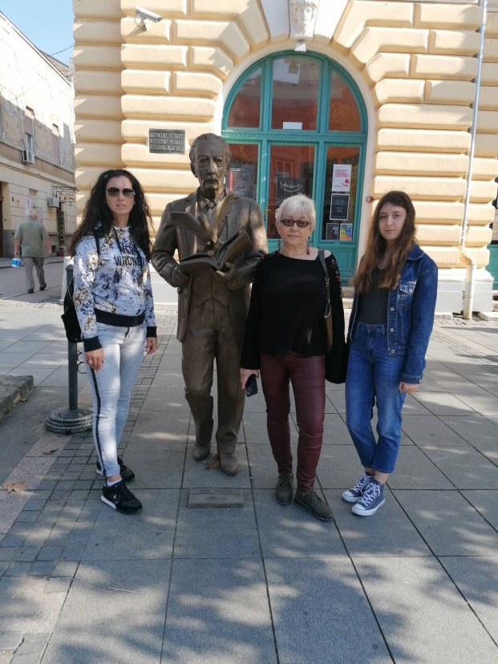

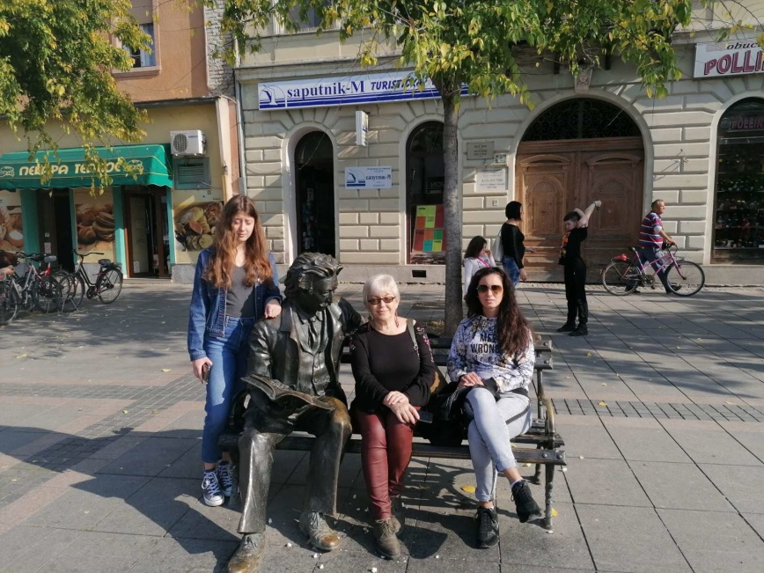

30. 10 – организован је Дан отворених врата за представнике општине, школа, институција и установа са којима годинама успешно сарађујемо. Ово је још једна прилика да закораче у нашу установу и упознају се са организацијом живота и рада 103 ученика који долазе са територије читаве Србије. Ове године повећао се број гостију а посебну занимљивост представљао је долазак читавог једног одељења Гимназије које је са разредним старешином дошло да види како живе њихови другови „домци“
У присуству медија, госте је поздравила директорка дома Татјана Милојевић и упознала их са оним што је у Дому урађено у протеклој години. Затим су ученици драмским колажом Мој домски живот позоришним језиком представили своје виђење живота у дому. Након обиласка свих просторија у којима ученици проводе време, гости су на коктелу који су припремили радници кухиње, разменили утиске са домаћинима.

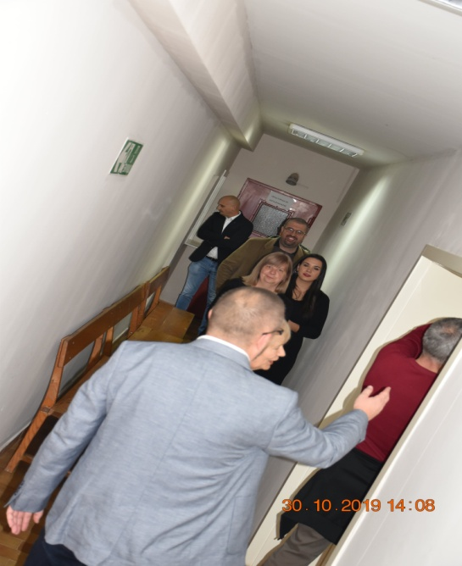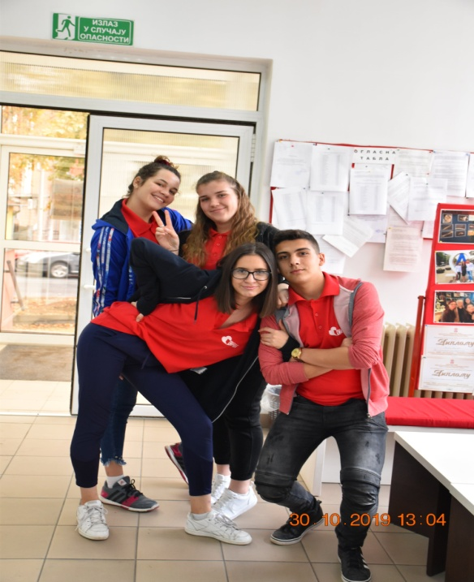

Новембар

17. 11 – ученици који су викенд провели у дому, наоружани добрим расположењем, са васпитачицом су кренули у шетњу ћупријским улицама, а највише времена провели су у Моравском парку у смеху, разговору и игри.

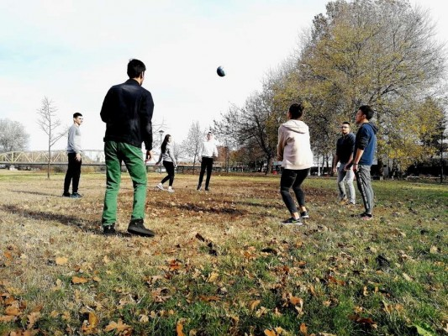

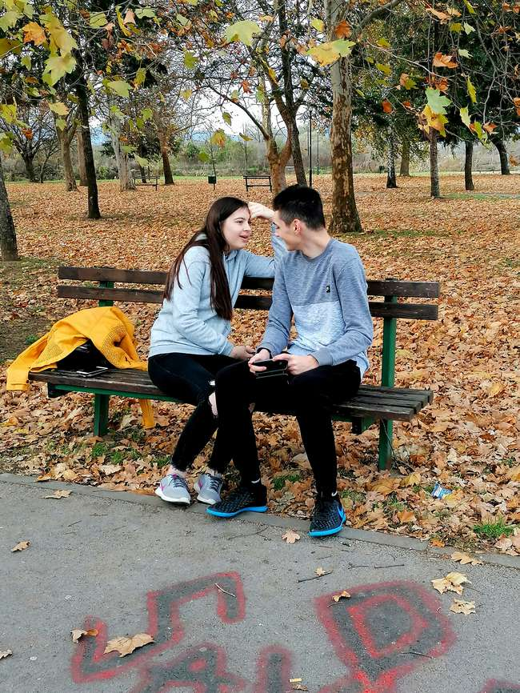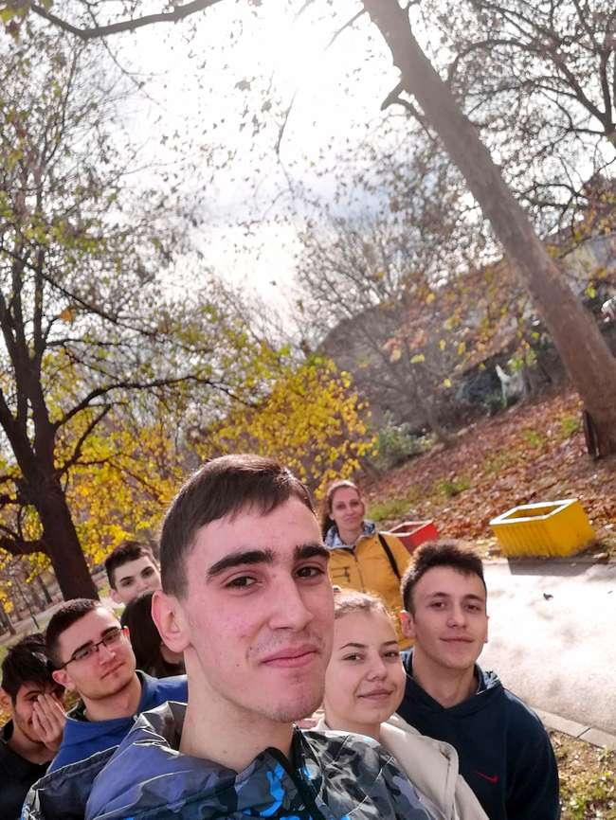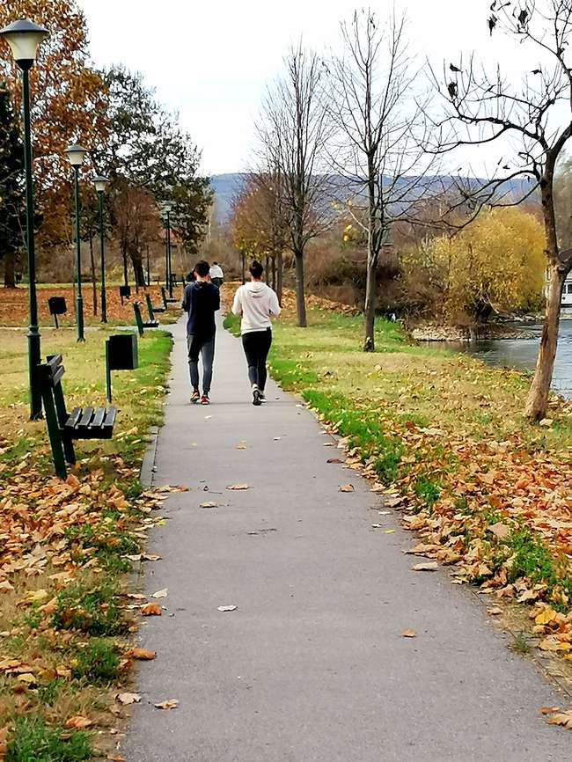

22. 11 – обилазак радова на уређењу тротоара у Улици Кнеза Милоша председник општине, Нинослав Ерић, започео је испред Дома ученика средњих школа Срећно, где је уређен прилаз установи.
Овом приликом, директорка дома се захвалила председнику Нинославу Ерићу јер је препознао напоре које дом чини на побољшању квалитета живота и исхране ученика и студената, али и на промоцији града и општине широм Србије.
Председник Ерић је обишао дом и разговарао са запосленима и ученицима. Посети је присуствовао и Зоран Арсић, члан Управног одбора Дома.

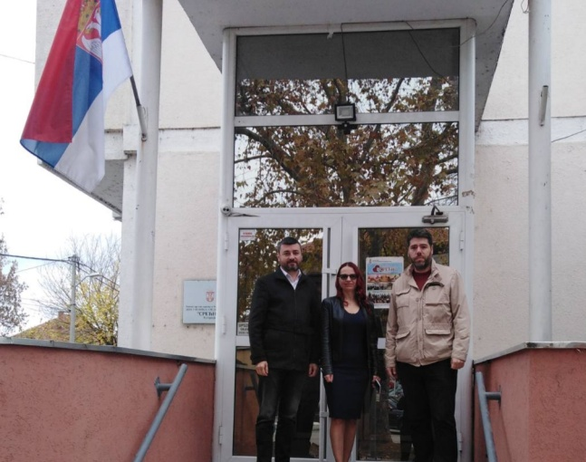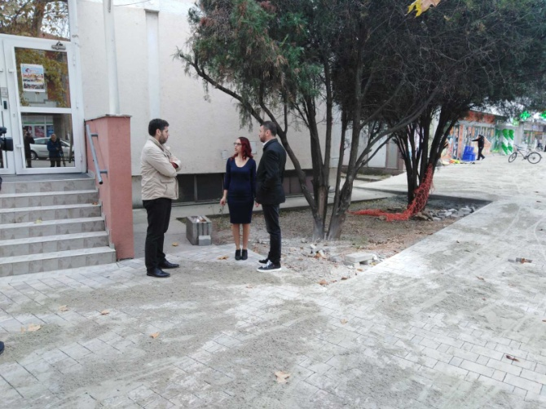

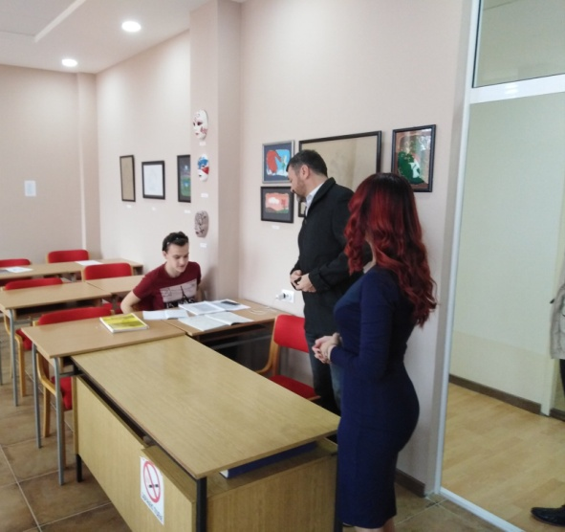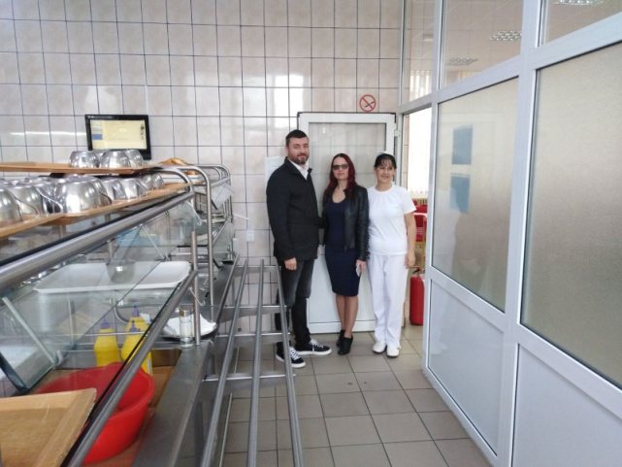

25. 11 – у дом је стигла нова витрина за послуживање хране, тзв. салад бар. Ова витрина ће бити велика помоћ запосленима у кухињи јер омогућава бољи проток на линији. Осим самопослуживања, витрина омогућава избор више врста салата. Куповином салад бара подигнут је квалитет услуга које се пружају нашим корисницима на још виши ниво и повећано је задовољство и корисника и запослених у служби исхране.

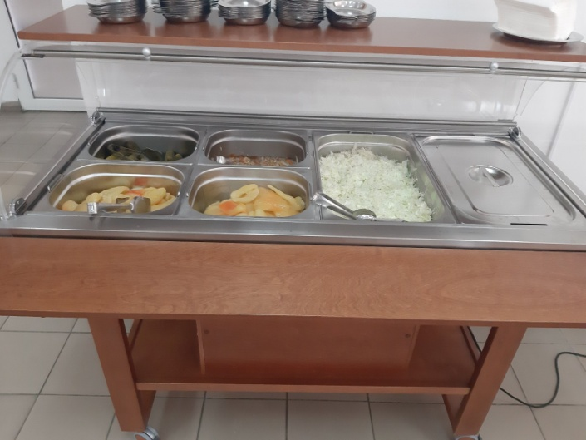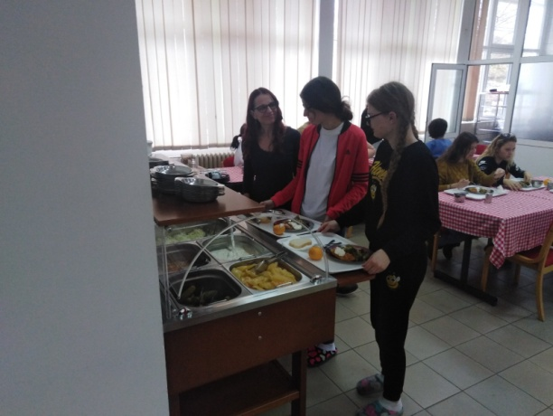

25. 11 – да би и ове године наши ученици постигли одличне резултате на Домијади, дом се постарао да набави нове спортске реквизите – лопте за одбојку, кошарку и фудбал, као и мрежу за одбојку и лоптице за стони тенис.

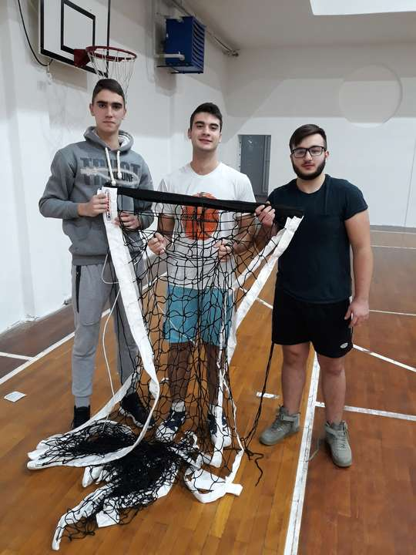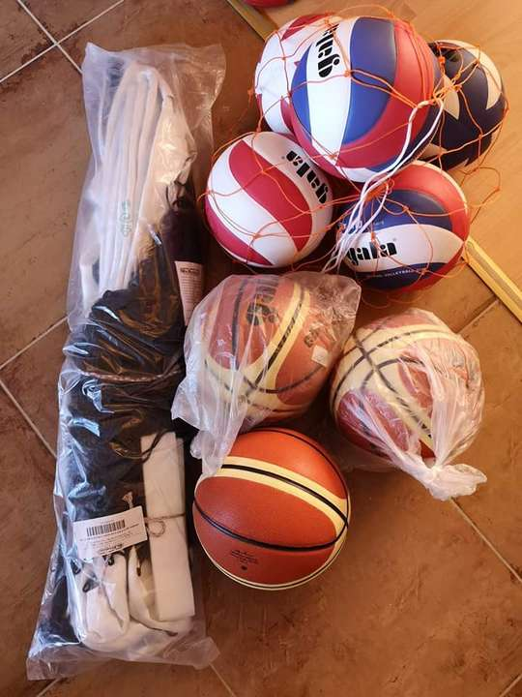

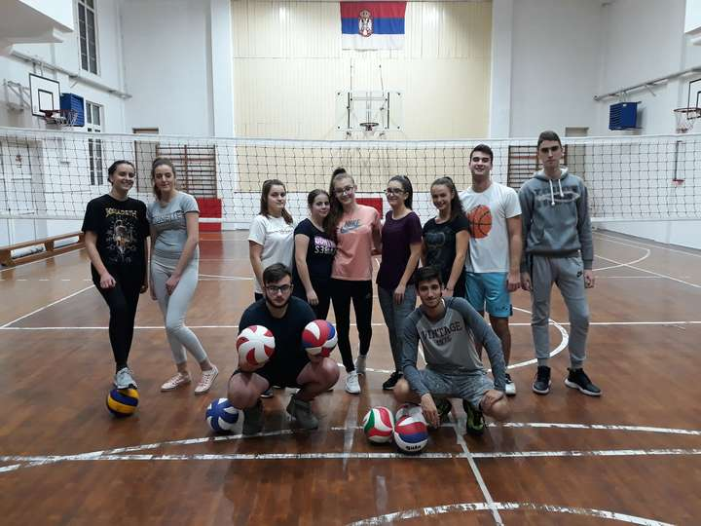

27. 11 – на теренима Националног бадминтон центра на Ади Циганлији одражана је презентација и промоција бадминтона. Покренута је иницијатива да се ученицима понуди бављење овим спортом, пре свега рекреативно, а ако наиђе на добар пријем у свим домовима да се уврсти и међу такмичарске дисциплине. Презентацији је присуствовао васпитач Ненад Паунковић, који ће овај спорт представити нашим ученицима. Том приликомДом је добио и основну опрему за играње бадминтона.

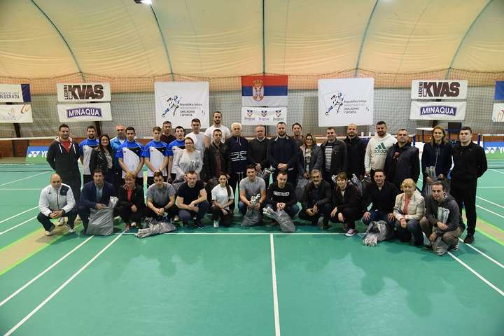

29. 11 – новембра почињу прве пробе секција и тренинга спортских екипа.Нови ученици имају прилику да се упознају са начином рада и определе за секције према којима имају највише афинитета. На теренима и у сали велика је гужва и сви имају прилике да покажу шта знају. Они најбољи и најупорнији наставиће са вежбањем па ће представљати дом на Домијади.

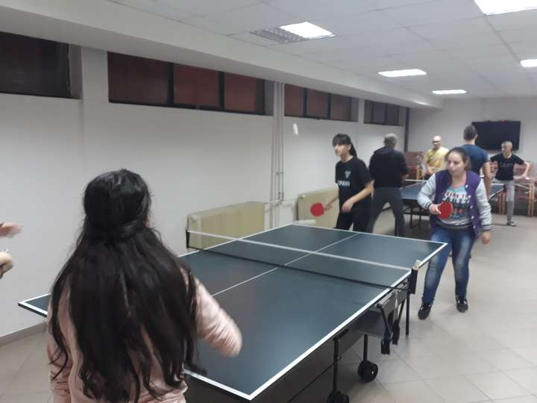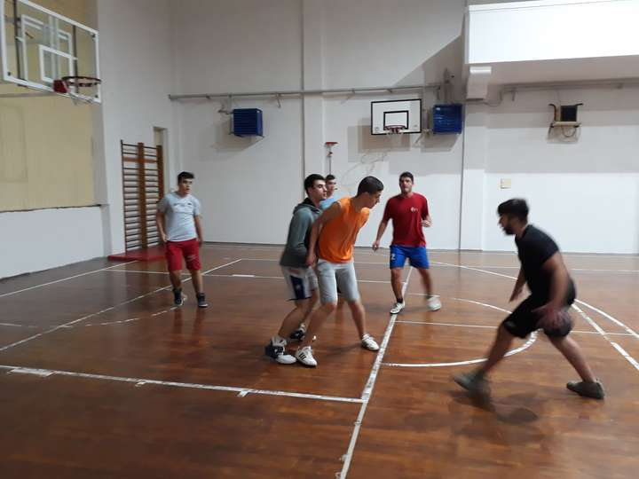

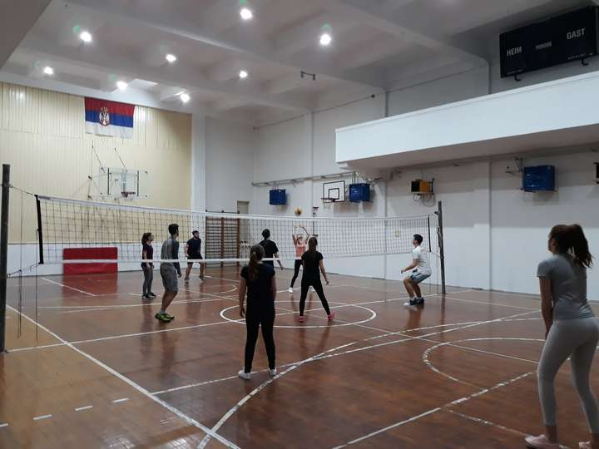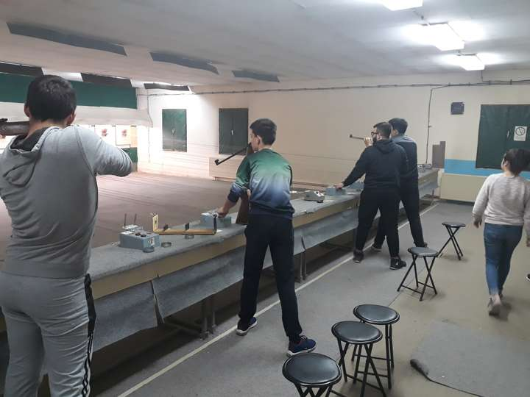

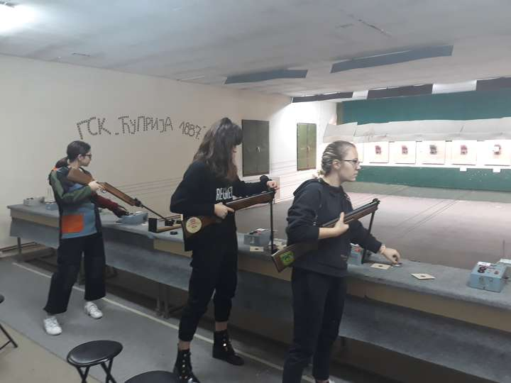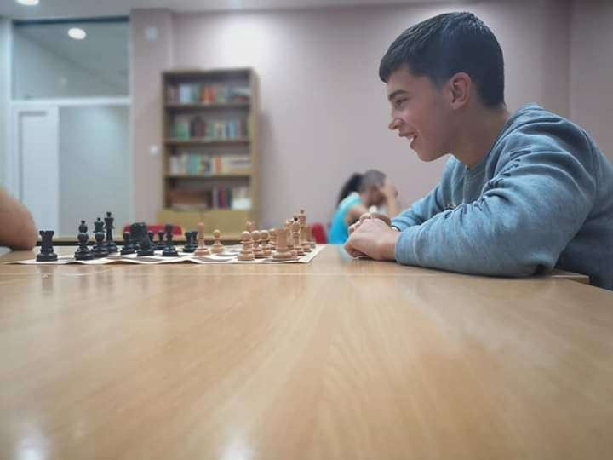

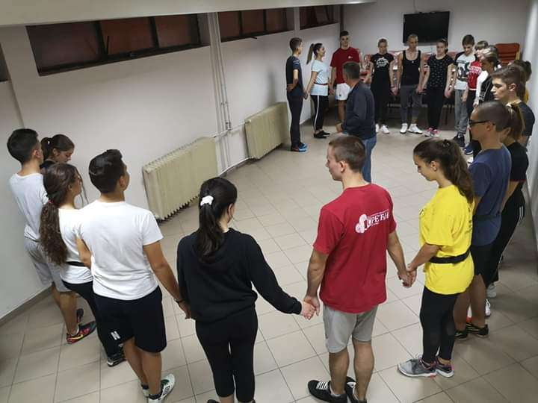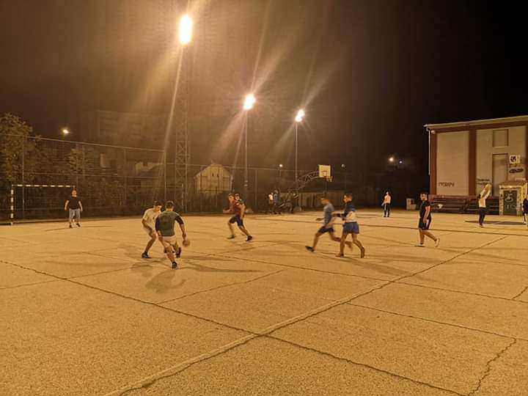

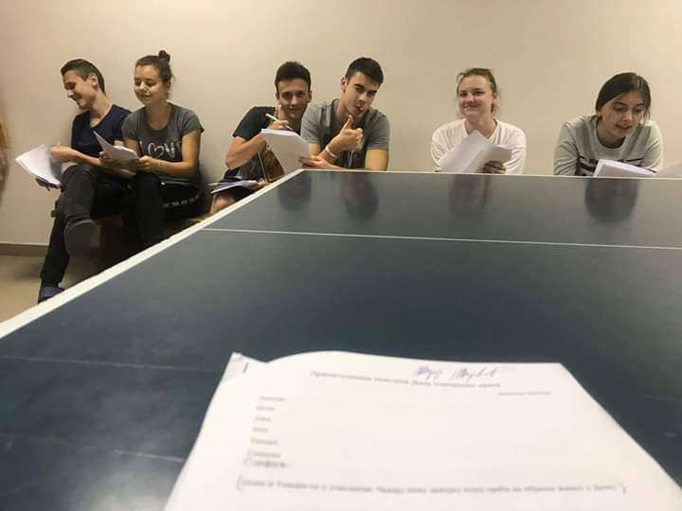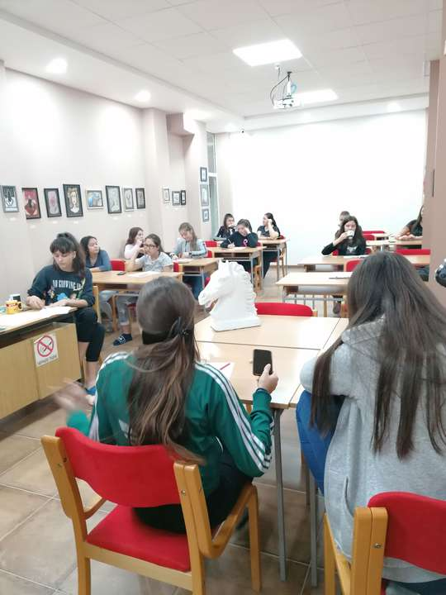

Децембар

5. 12 – представници Европског омладинског центра представили су ученицима нашег Дома и студентима који се овде хране вишеструке предности коришћења EYCA ученичке и студентске картице. Поред могућности идентификације при уласку у дом, наручивања и евидентирања оброка, ове картице омогућавају и бројне попусте из различитих области у Србији и земљама Европе, праћење актуелних тема за младе, дешавања и конкурса.Бенефити се односе на сфере културе, туризма, саобраћаја, трговине, забаве и едукације и огледају се у значајним попустима на железнички и аутобуски превоз, смештај у хотелима и хостелима, рачуне у ресторанима и кафеима, улазнице у музеје, позоришта , галерије , биоскопе, за куповину у продавницама одређених брендова.

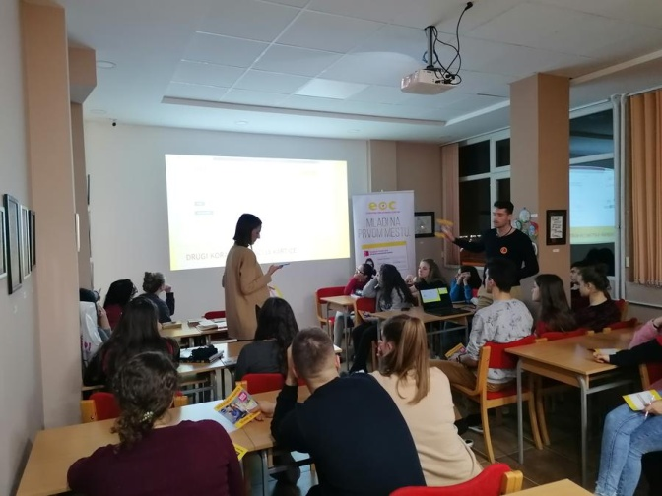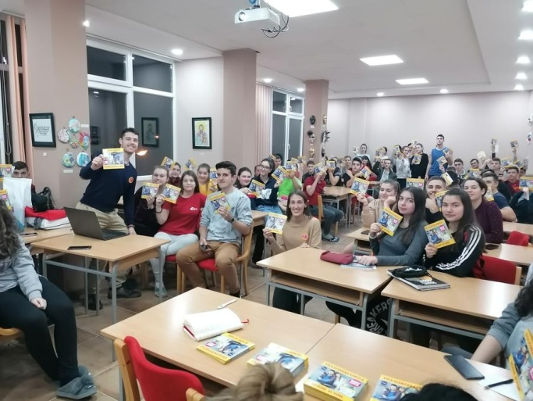

12. 12 – „Сликарство је нема поезија, а поезија је слика која говори“ – овим речима заокружена занимљива књижевна трибина у просторијама Народне библиотеке Душан Матић на којој су присуствовали и учествовали наши ученици. Трибина под називом Књижевност и сликарство одговорила је на многа занимљива питања о прожимању ове две уметности. Гости вечери су били ликовни уметник Боро Лекић, списатељица Ивана Лекић која је уједно и представила своју књигу Поглед мој је поглед твој, и директор музеја Хореум Марги – Равно Новак Новаковић. Наши ученици су се својим питањима укључили у дискусију, а затим своје поруке и жеље оставили на новогодишњој јелци жеља.

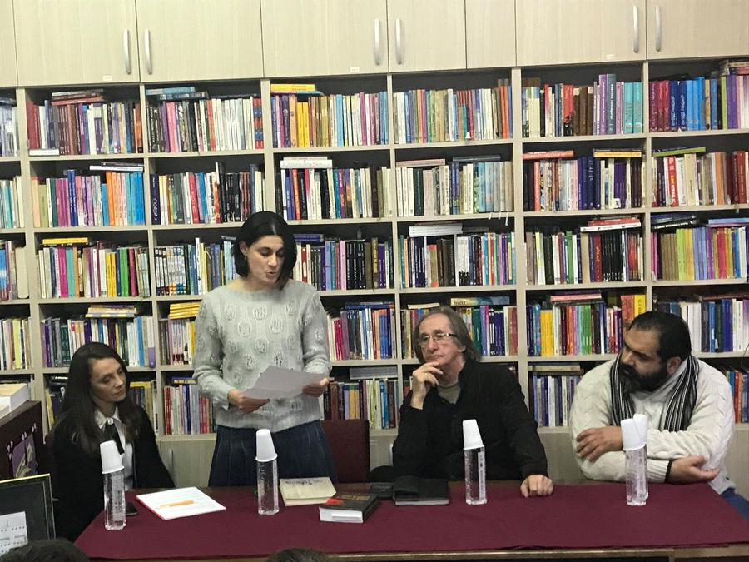

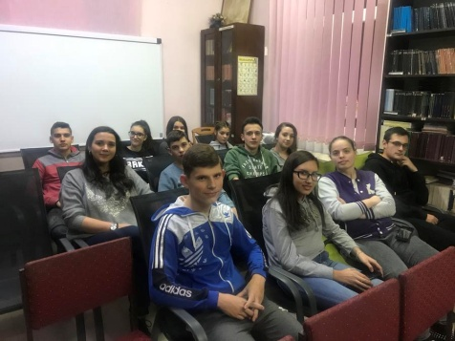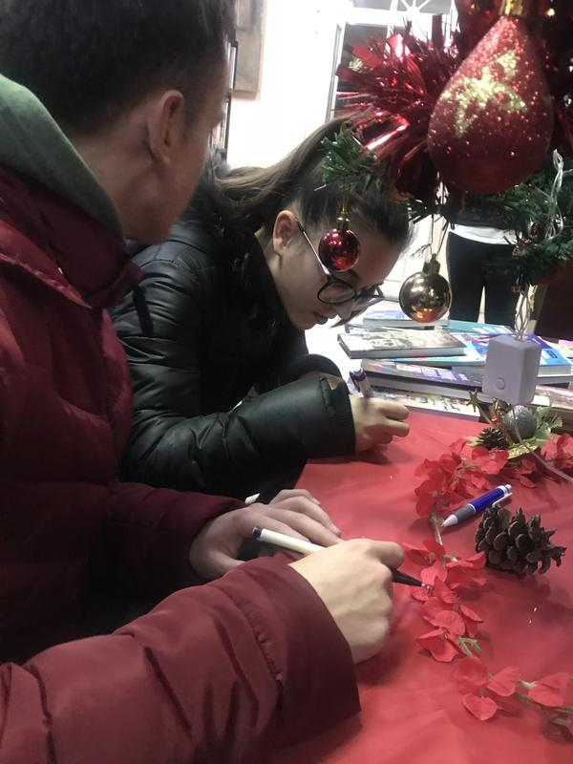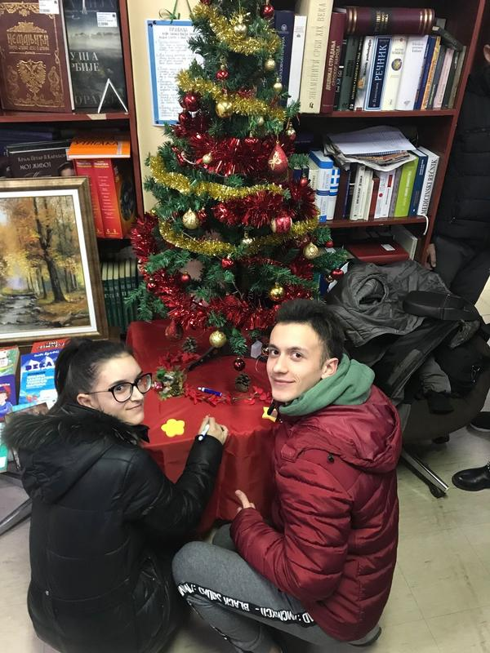

24. 12 – традиционална новогодишња журка ове године, у организацји друге васпитне групе, обележена је на посебан начин – маскенбалом. Креативност у идејама за маскирање наших ученика била је на високом нивоу, па смо тако имали најразличитије ликове. Као и увек награђене су најуредније собе и ормари, а поред тога наградили смо и најкреативнији костим. Најуредније собе и ормаре наградиле су посластичарнице Giotto и LM. Спонзори су, такође, били и кафе Кварт 25, City caffe, док су се за специјалне награде побринули центар лепоте Harmony и студио лепоте Гага.
Добра атмосфера пружила је добар увод за предстојећe новогодишњe и Божићне празникe које са нестрпљењем ишчекујемо.

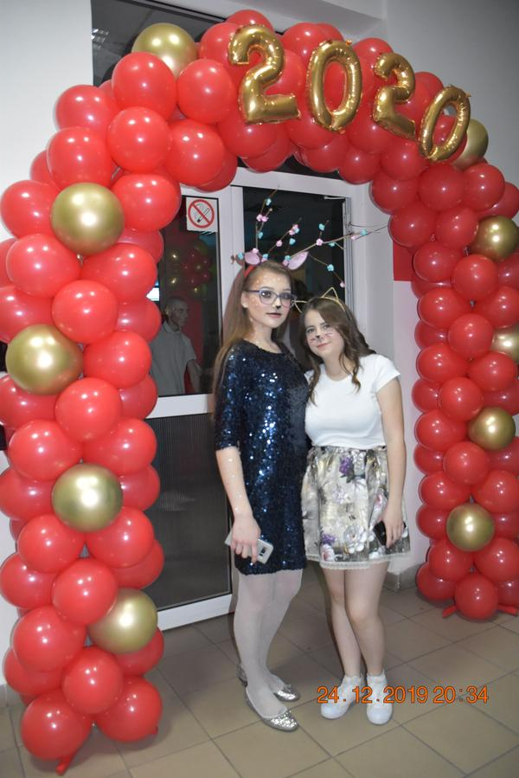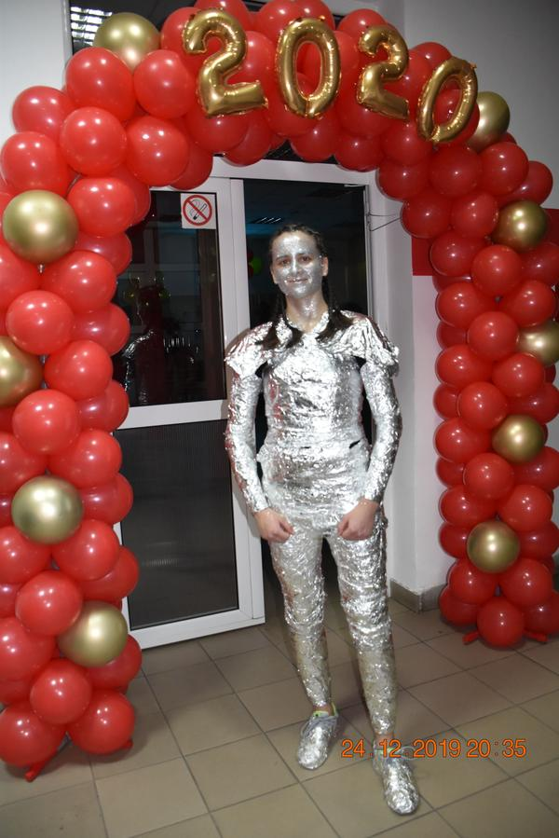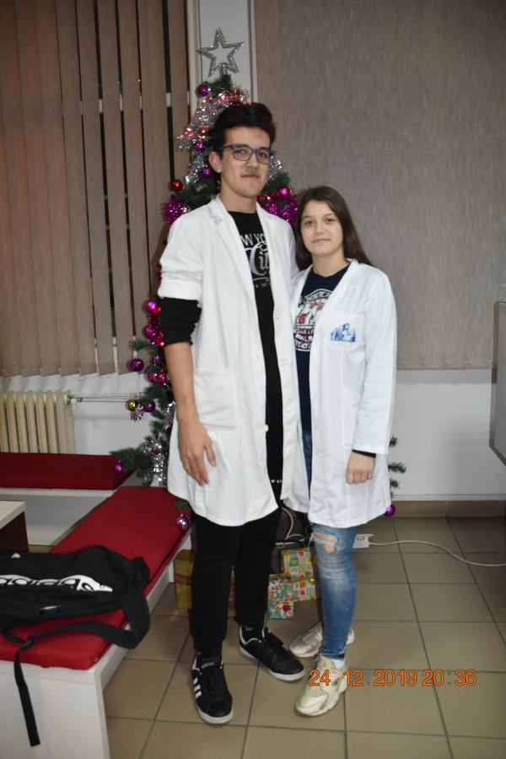

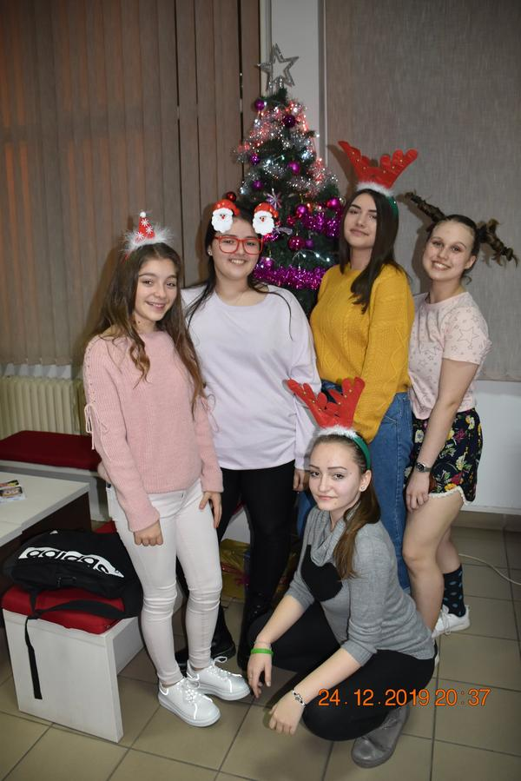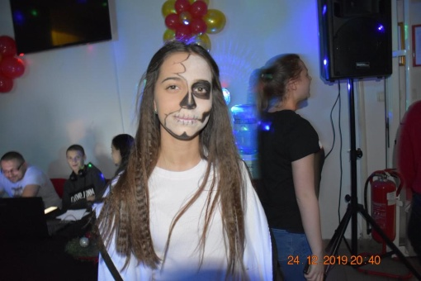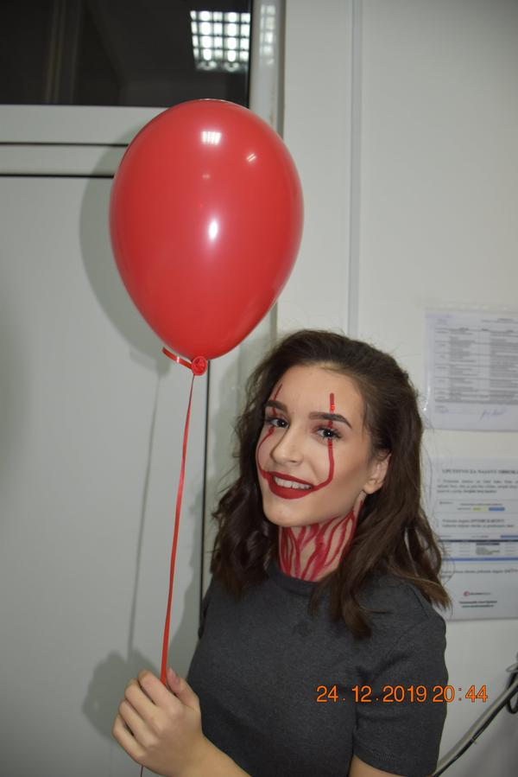

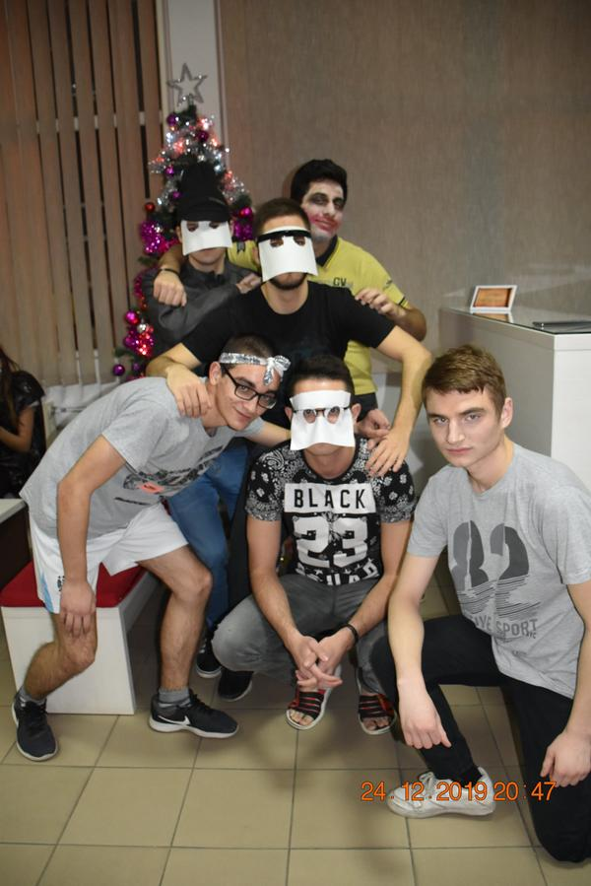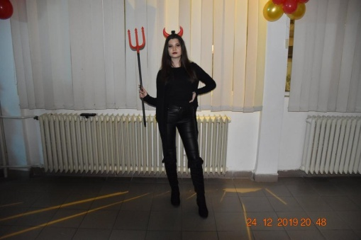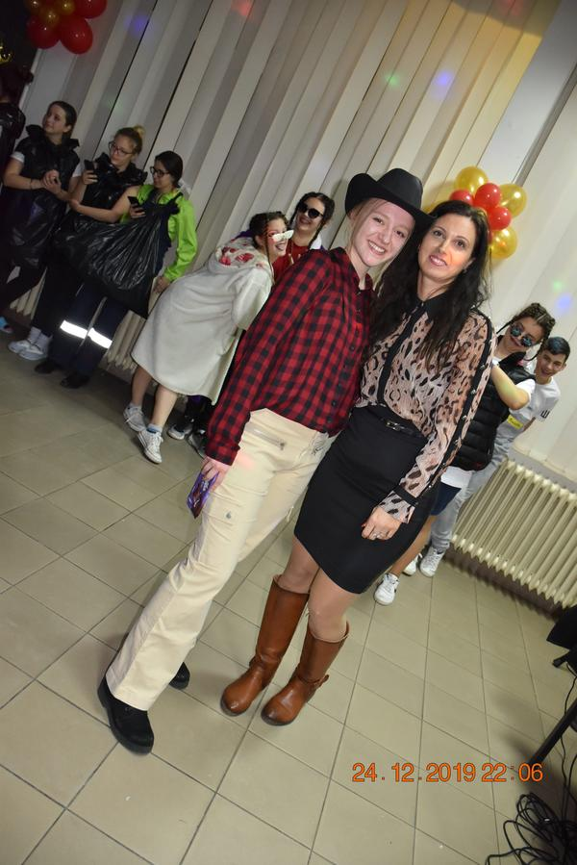
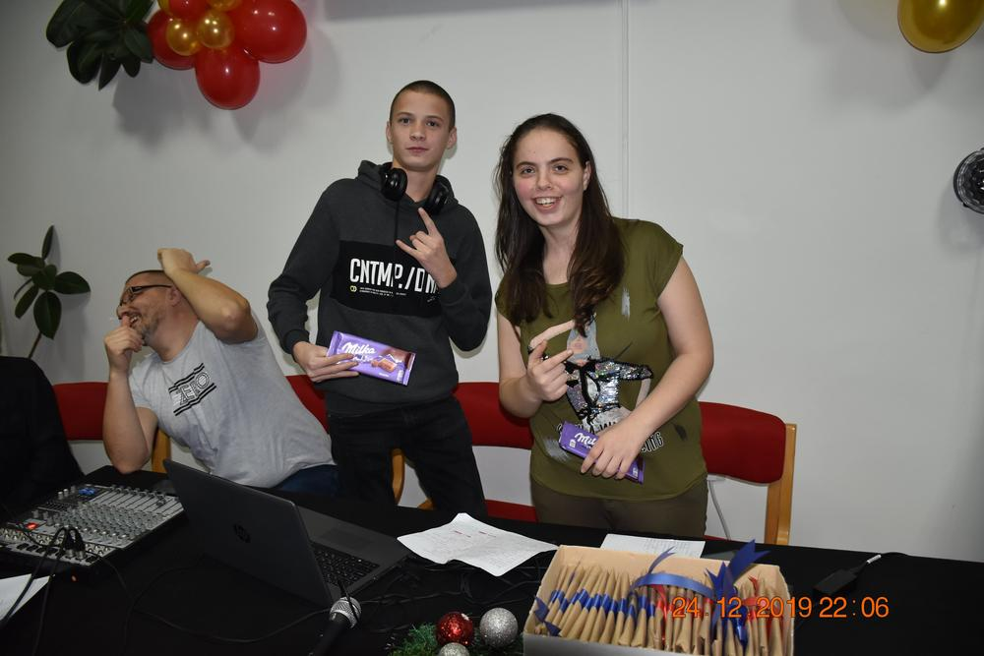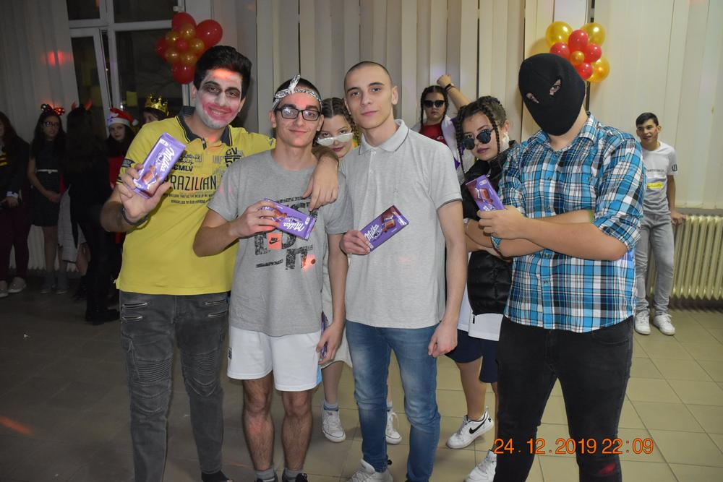

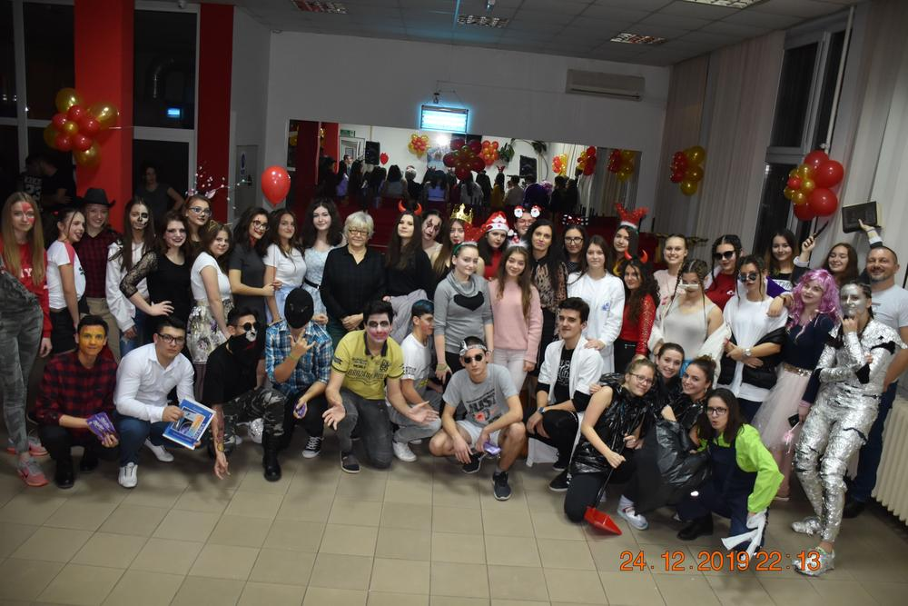

26. 12 – последње недеље децембра, сада већ традиционално, наши ученици заједно са васпитачима организују и реализују домску радио емисију посвећену Новој години. Ове године водитељи су били ученици Ања Остојић и Синиша Думитровић. Испричали су нам занимљивости везане за новогодишњe обичајe, бирали су музику за нас, али и читали жеље наших домаца из кутије која је недељу дана била постављена у холу дома. Поруке шаљивог карактера измамиле су осмехе на лицима наших ученика, уз музику смо ђускали, а научили смо и нешто ново што нисмо знали о Новој години. A да је емисија заиста била занимљива и по мери ученика, доказује и чињеница да су сви ученици изашли у ходнике и здушно реаговали на шале и досетке. На крају смо свима пожелели остварење великих и малих снова у предстојећој години, са надом да ћемо бити још бољи и успешнији млади људи спремни за одговоре на нове изазове.

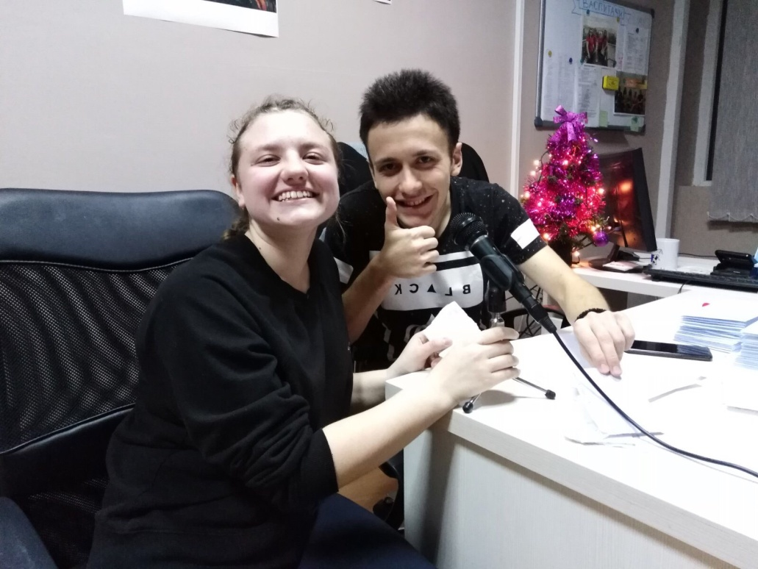

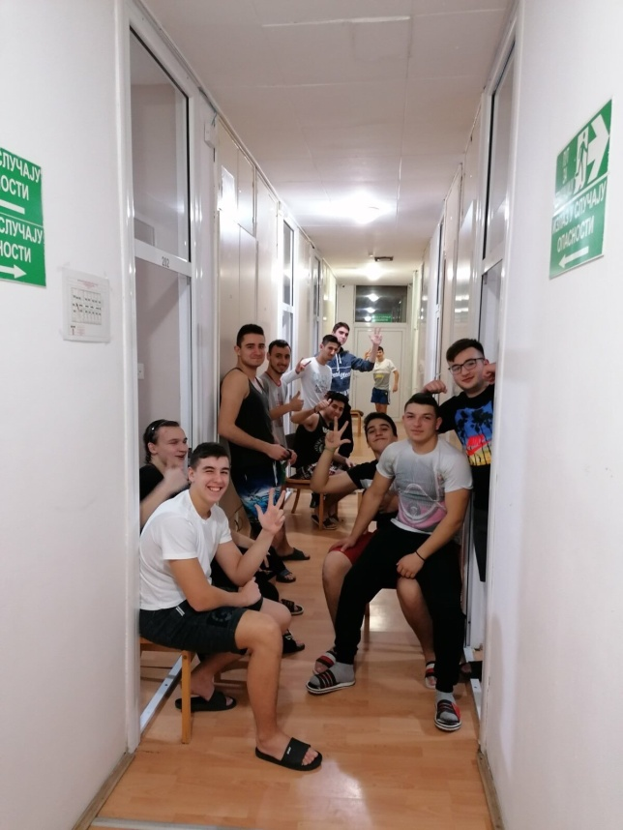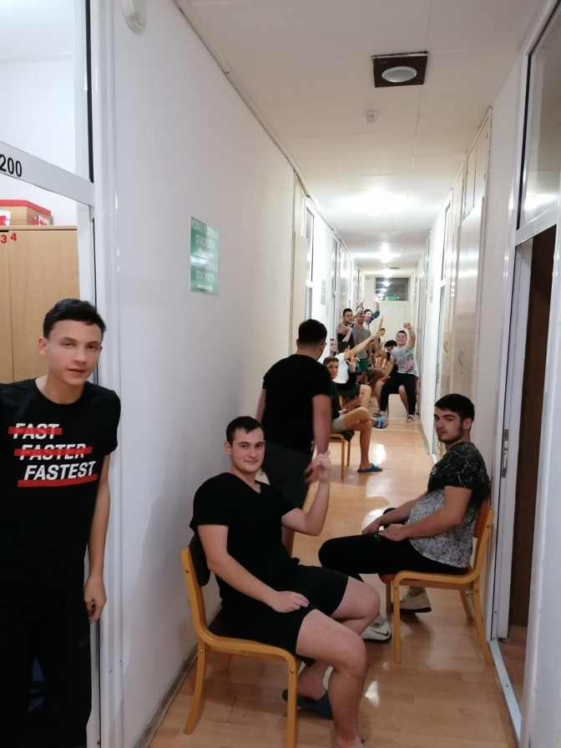

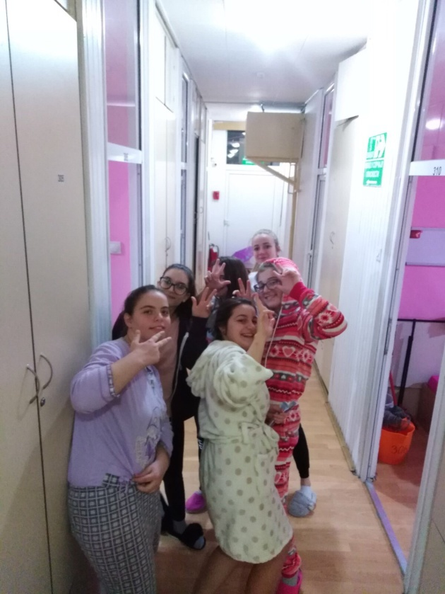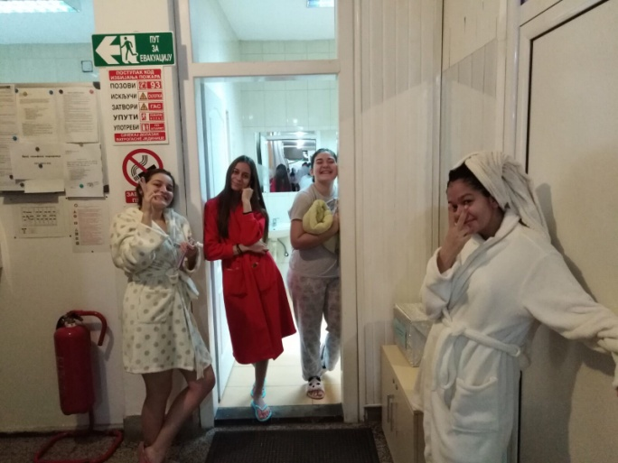

27. 12 – у дом су стигли нови клима уређаји. Они су предвиђени за просторије учионице и библиотеке. Дом се труди да стално унапређује услове за боравак ученика. Климе су потребне нашим ученицима у стварању пријатније атмосфере за учење, како у прелазном периоду, тако и на почетку и завршетку школске године. Директорка Дома је од ученика затражила предлоге за унапређивање Дома како бисмо могли да их уврстимо у финансијски план за наредну школску годину. Мишљење ученика и сарадња нам је јако важна, јер само заједничким снагама успевамо да унапредимо нашу другу кућу.

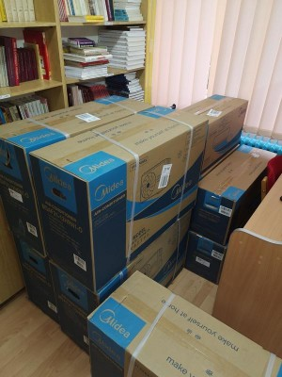
30. 12 – и овога пута Деда Мраз је поделио пакетиће, док су се деца захвалила новогодишњим песмицама. Деца су Деда Мразу испричала своје жеље за новогодишње поклоне, а које ће родитељи моћи да им остваре захваљујући ваучеру за куповину у продавници играчака Моника.. Након лепог дружења отишли су кућама у лепом расположењу, припремајући се за предстојеће празнике.

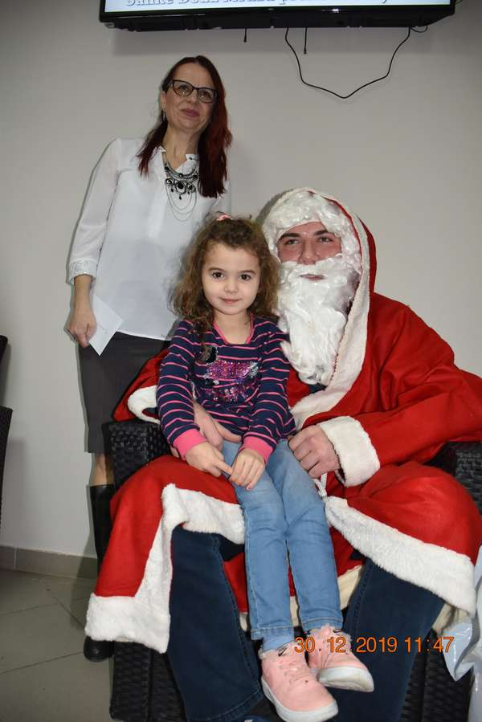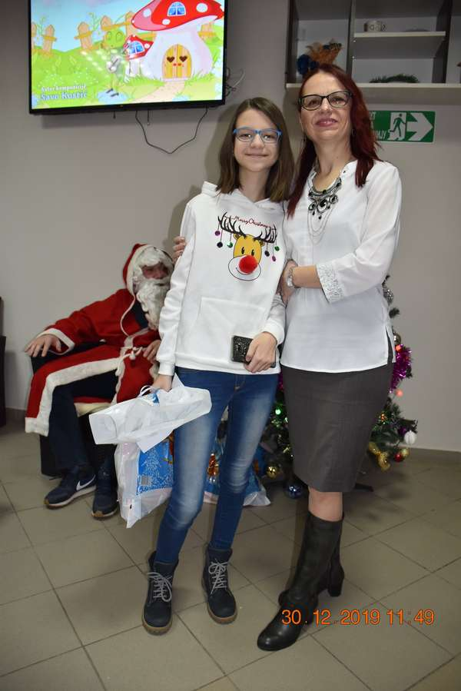

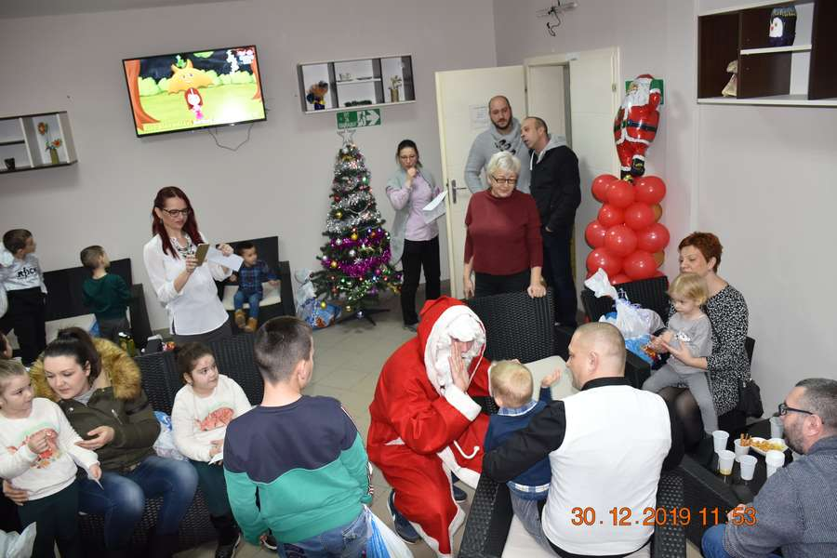

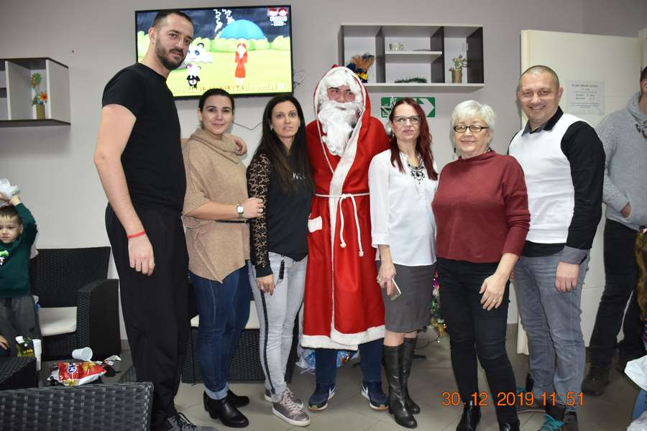

Јануар

14. 1 – одржана је радионица О насиљу не треба ћутати са циљем оснаживања ученика да не затварају очи пред насиљем, већ да за себе и друге потраже помоћ. Аутор и водитељ радионие је координатор васпитне службе Биљана Стајић. На почетку је приказан филм Метаморфоза који су снимили ученици Дома ученика средњих школа из Краљева и који се бави темом насиља у дому. Овај филм је изабран јер су домска средина и тема познати и блиски ученицима, а начин приласка проблему оставља могућност за анализу и креативан приступ.

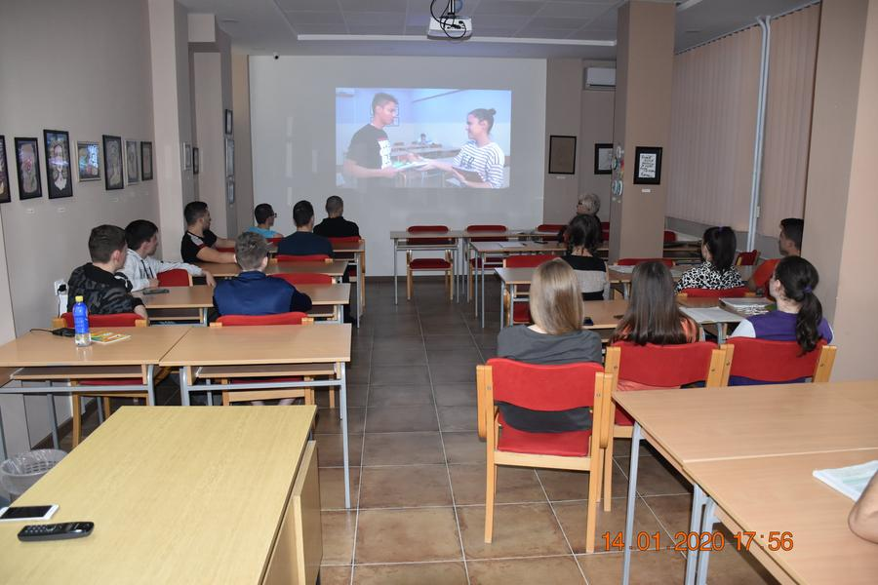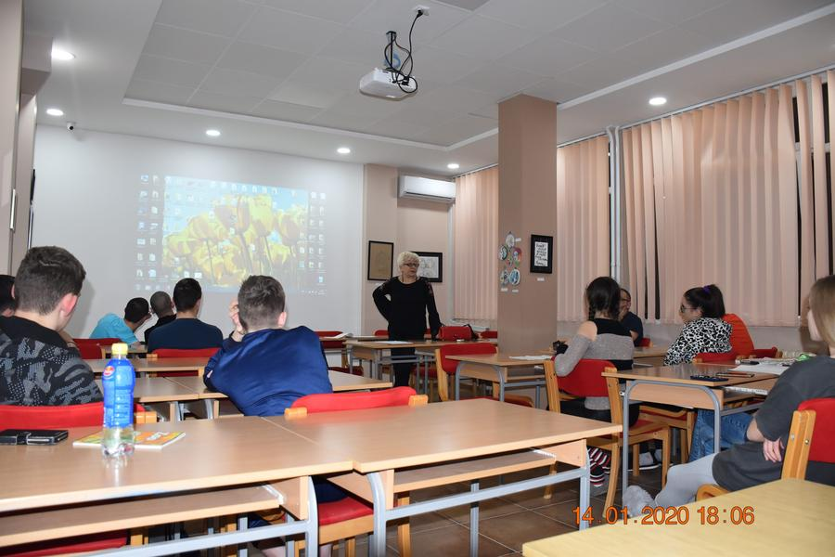

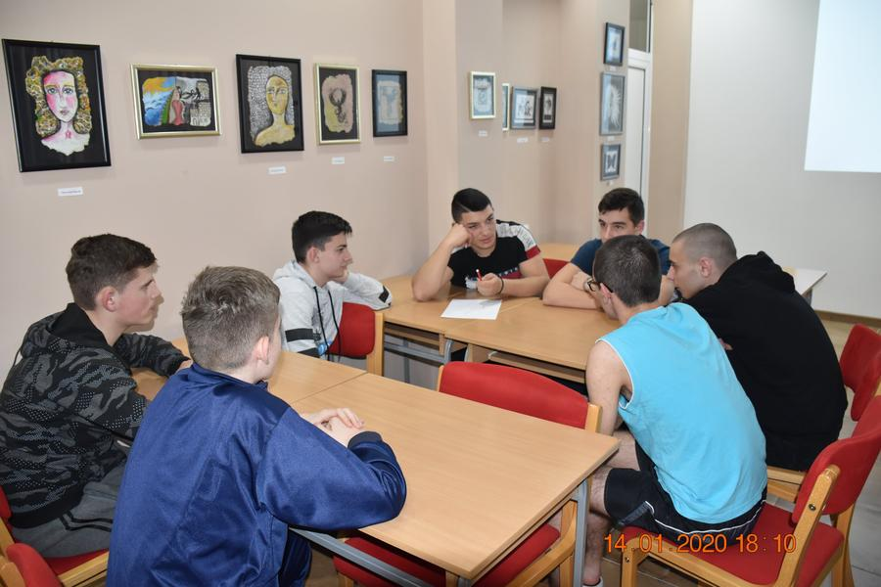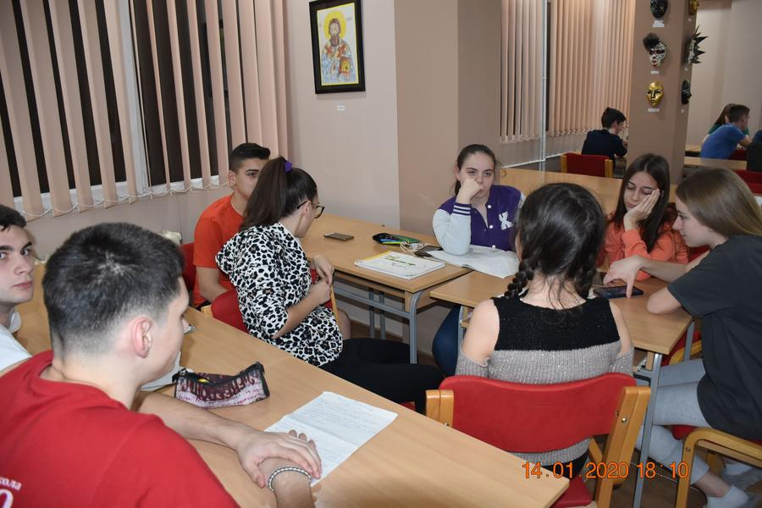
23. 1 – одржана трибина посвећена борби против трговине људима под називом Људска бића немају цену. Едукатори су били млади активисти Црвеног крста из Параћина.У складу са својом мисијом, Црвени крст Србије активно се укључује у напоре да се спречи трговина људима, смањи број жртава и умање последице по жртве. Предавања и дискусије на тему трговине људима свакако су неопходне у циљу информисаности. Тема је изазвала велико интересовање, тако да ћемо настојати организујемо нове радионице и предавања вршњачких едукатора.

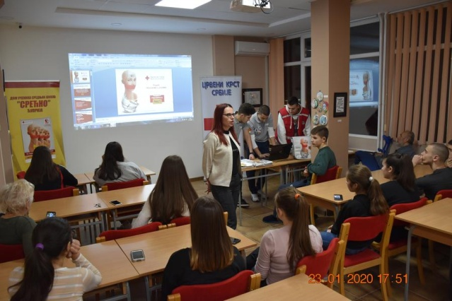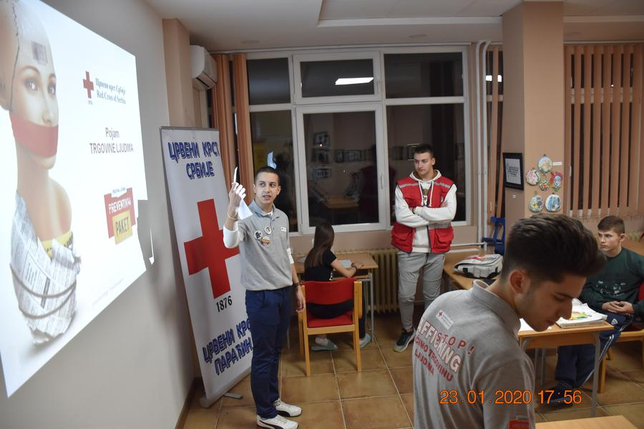

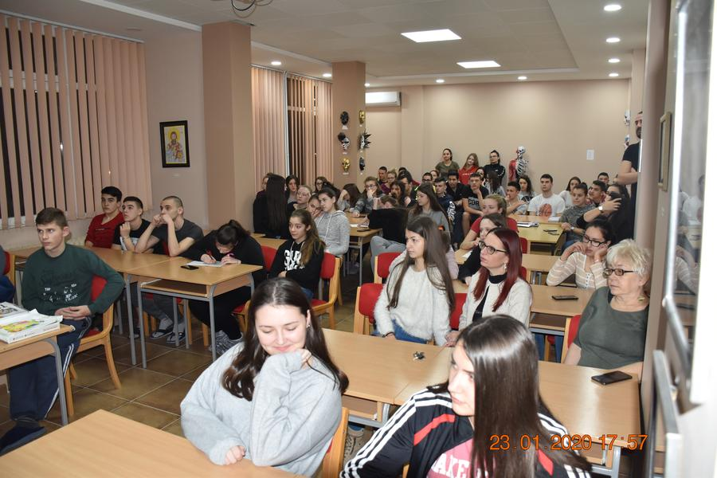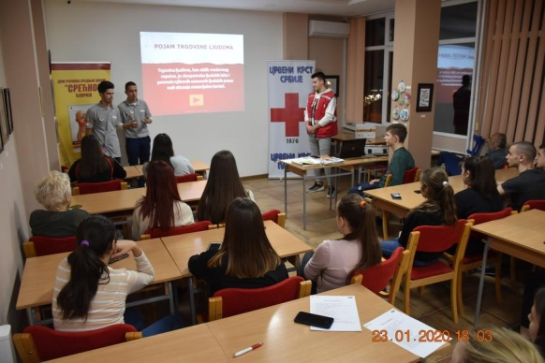

27. 1 – одржана је светосавска приредба. И овога пута наши ученици су се, уз стручно вођење васпитача, потрудили да направе квалитетан програм. Приредби су присуствовали директорка Дома, чланови Управног одбора, радници Дома, али и неки од бивших домаца који су дошли да подрже своје другаре.

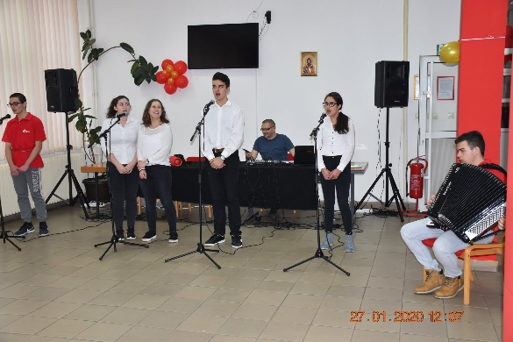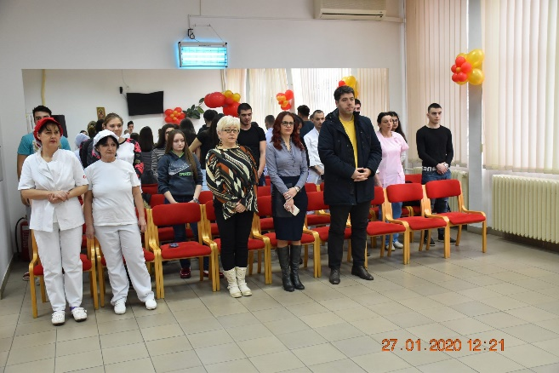

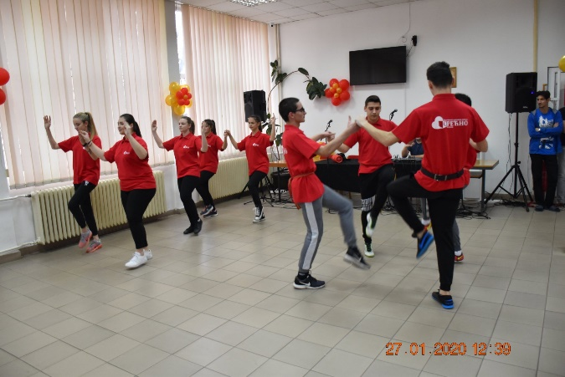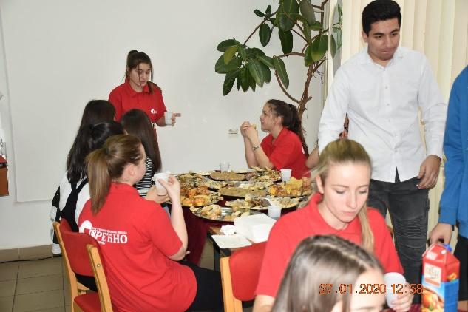

Фебруар

24. 2 – прво полугодиште школске 2019/20. године ученици нашег дома завршили су са завидним школским резултатима. Чак 91,09% остварило је позитиван успех, а 37,62% одличан. Овакав резултат, који заслужује све честитке, проистекао је из великог залагања ученика и стручне помоћи васпитача. Друго полугодиште оставља довољно времена да се овај успех додатно побољша, па верујемо да ће и ова школска година бити завршена са резултатима којима ћемо се сви поносити.

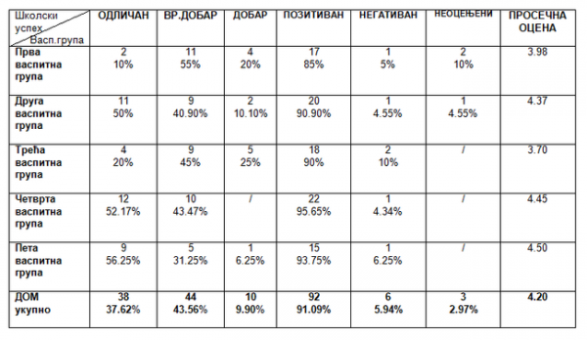

27. 2 – одржана је радионица под називом Реците стоп насиљу, која је имала за циљ да развије самопоуздање и кооперативност ученика, да их охрабри да изнесу свој став и пријаве насиље. Радионици, чији је аутор и водитељ васпитачица Сузана Илић Пајкић, присуствовало је 25 ученика који су на примерима препознавали облике насиља и разматрали могуће последице. Учесници су заједнички средили огласну таблу посвећену овој теми.

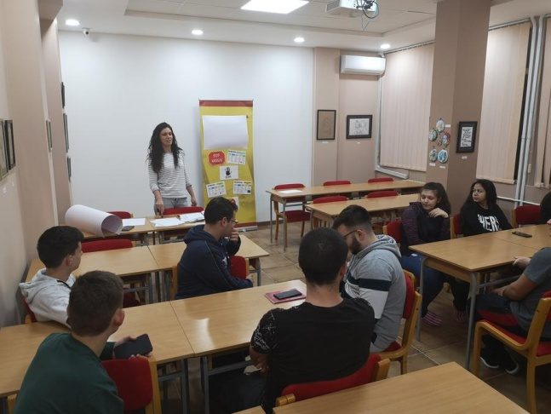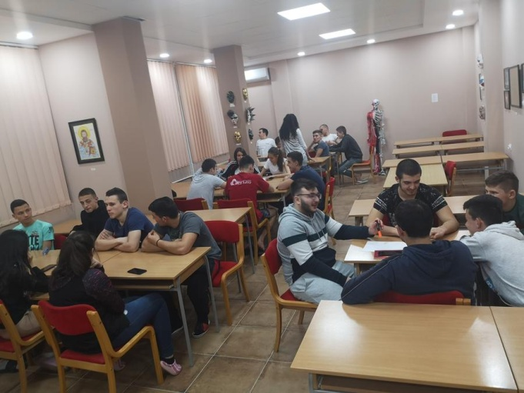

Март

5. 3 – одржана је традиционална осмомартовска журка. Сваке године наш дом дарује девојчицама осмомартовски поклон који им уручују другари. Ученици који су полугодиште завршили одличним успехом буду награђени књигама, врлодобри дипломама, а и за најуредније собе и ормаре добија се заслужена награда за труд. За добру атмосферу овога пута побринули су се наши домски диџејеви Лука и Јован, који су допринели да ово вече протекне у одличном расположењу.

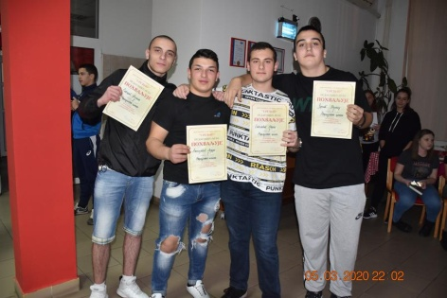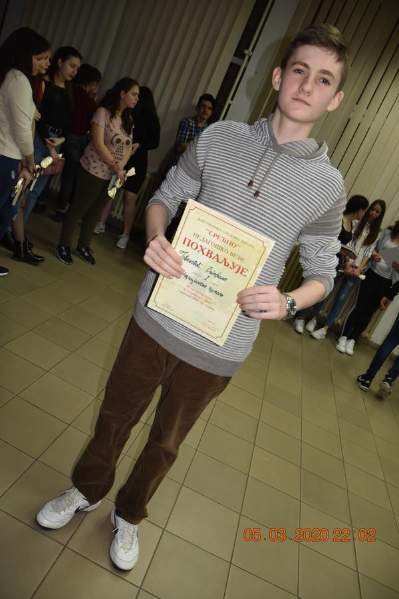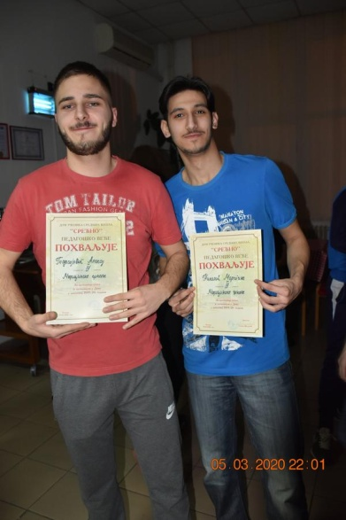

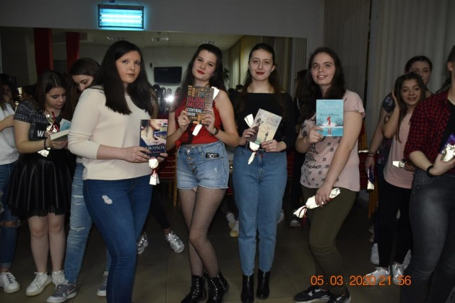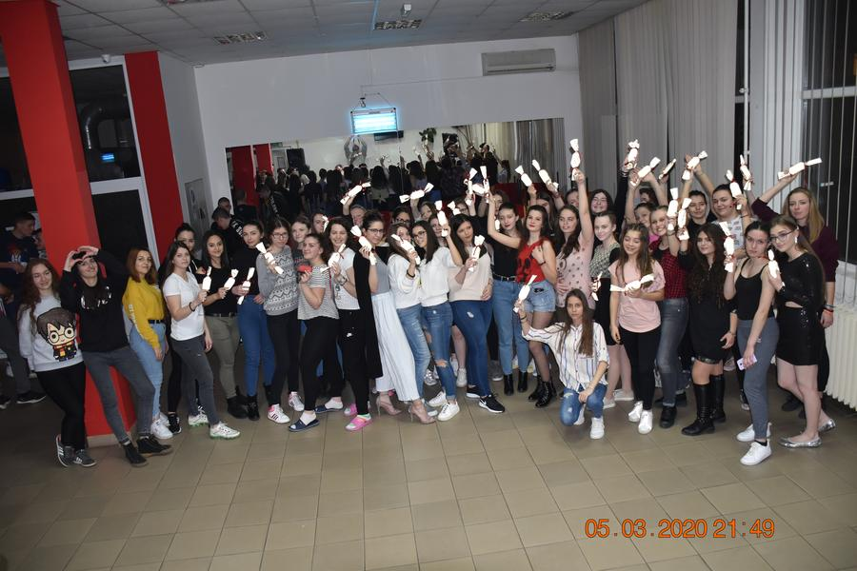

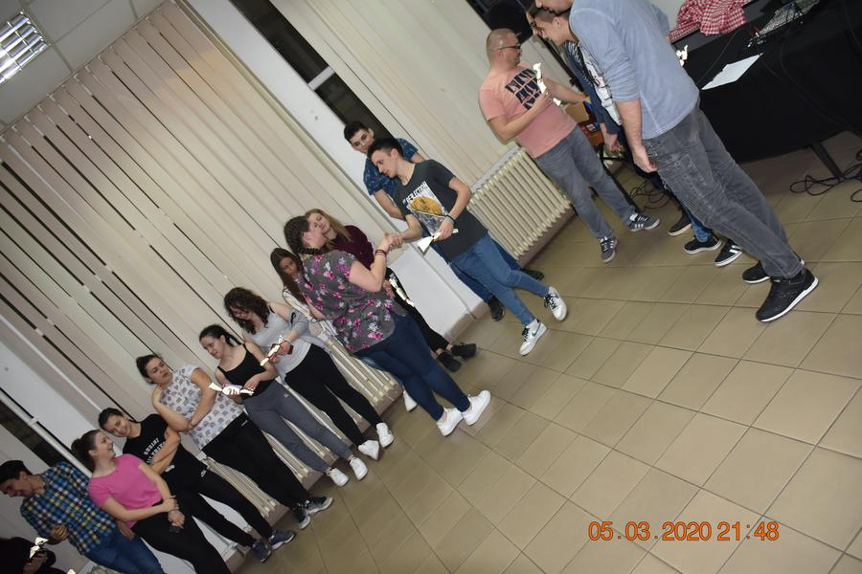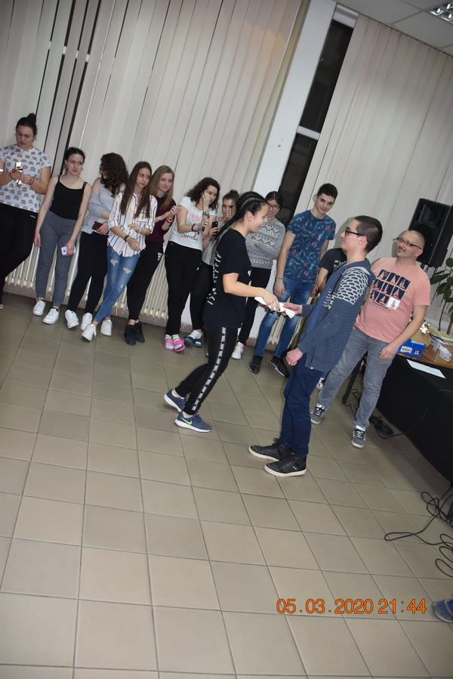

11. 3 – објављено је обавештење у вези новог коронавируса
https://www.dus.rs/aktuelno/vazno-obavestenje-u-vezi-novog-corona-virusa/

14. 3 – одржано је такмичење младих хемичара Хемијада у организацији Дома ученика у Крагујевцу. На овогодишњој Хемијади учествовали су наши ученици Ана Којадиновић, Петар Зорнић, Милица Илић и Марина Милетић, у пратњи васпитача Далибора Гинића. Поред такмичења, имали су прилике да слушају и предавање академика др Ивана Гутмана о кола напицима. Успешан завршетак дана окончан је организованим обиласком Института за хемију и акваријума који је део Института за биологију, као и доделом захвалница присутнима.

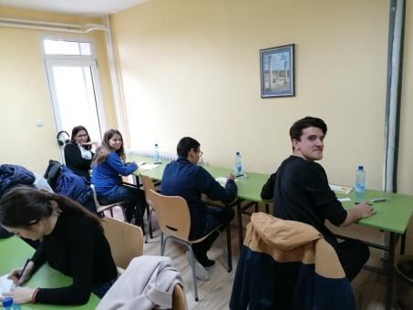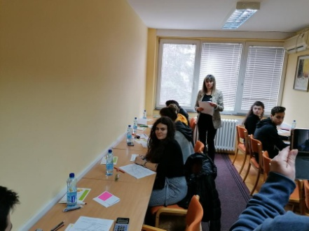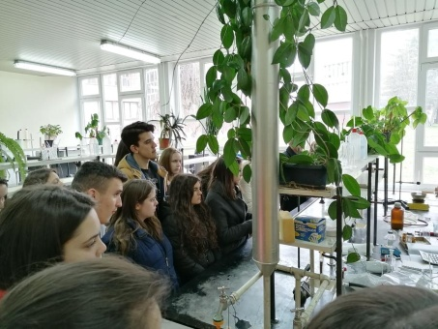

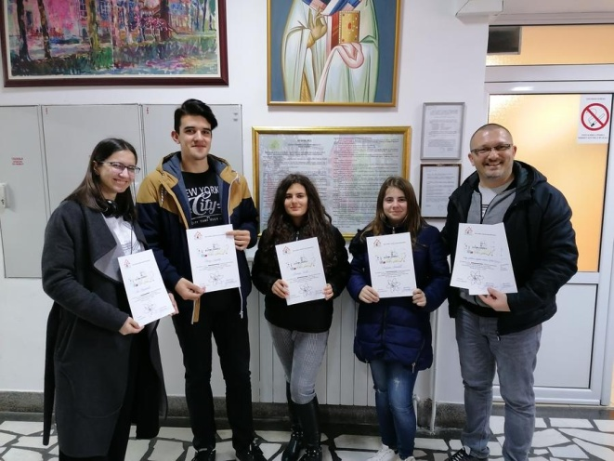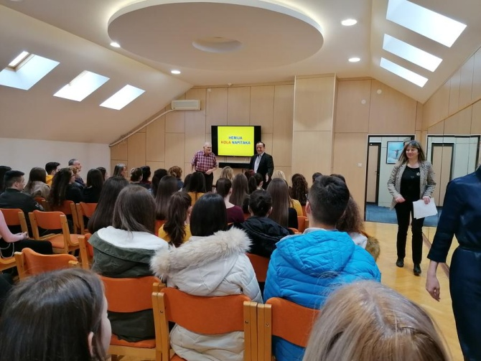

16. 3 – сви ученици напустили су наш Дом. Ипак непланираним одласком нису прекинуте везе између ученика и дома. Васпитна служба прешла је на нов начин рада на даљину. У новонасталим условима користимо предности савремених начина комуникације. Васпитачи су ревидирали програме васпитног рада, а њихову реализацију настављамо путем електронске поште. За почетак, обављамо разговоре са ученицима, упознајемо се са њиховим здравственим стањем, саветујемо их да уче и прате школске обавезе и наравно поштују све мере заштите у условима епидемије. Договорен је начин рада и комуникације у новим условима. Нежељена епидемолошка ситуација пружила нам је прилику да покажемо да смо спремни да функционишемо у непредвиђеним околностима и да можемо да сачувамо социјалне везе упркос нужној изолацији.

19. 3 – објављен је план рада Дома ученика средњих школа Срећно у време трајања ванредног стања
https://www.dus.rs/aktuelno/plan-rada-doma-ucenika-srednjih-skola-srecno-cuprija-u-vreme-trajanja-vanrednog-stanja/

21. 3 – иако је комплетна дезинфекција, дезинсекција и дератизација дома извршена прошле суботе, дан пре проглашења ванредног стања у Републици Србији, екипа лиценциране фирме Еко дез ДОО је поново извршила комплетну дезинфекцију свих домских просторија. Дом ученика средњих школа Срећно наставља са одговорним понашањем. Примењујемо све прописане мере превенције, штитимо себе и друге.
На тај начин наш Дом доприноси борби против епидемије и њеном заустављању.

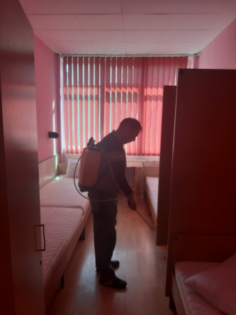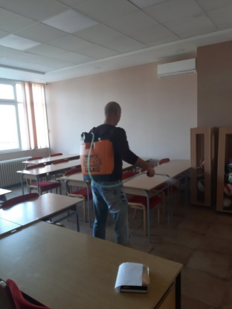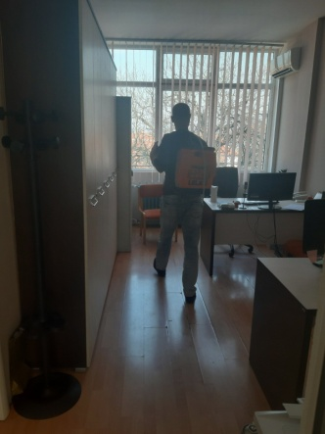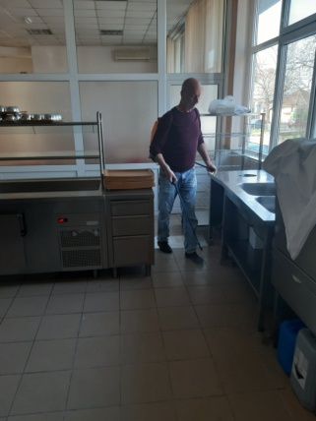

23. 3 – дом ради и у условима ванредног стања. Директорка Дома, у сарадњи са тимом за организовање мера и активности на одржавању континуитета и функционалности организације током обуставе рада, организује и прати све неопходне процесе који се морају организовати у установи као и рад запослених од куће. У складу са распоредом рада обављају се дежурства и неопходне активности у дому. У суботу 21. марта 2020. Године, лиценцирана фирма Еко Дез Београд, са којом установа има склопљен уговор, поново је извршила комплетну дезинфекцију свих просторија Дома, иако је претходна била 14. марта 2020. године. Ова дезинфекција је била потребна након одласка свих ученика, изношења свих ствари и постељине, јастука и ћебади.
Постељина и ћебад , који су били на прању, допремљени су у дом данас и ускладиштени на безбедан начин. Наше запослене на пословима одржавања хигијене, свакодневно и пожртвовано примењују и спроводе све планиране санитарно хигијенске мере.Понашамо се друштвено одговорно, организујући минимум процеса рада у установи, рад запослених од куће, али и бринући о здрављу запослених и корисника који ће након завршетка епидемије поново доћи у дом.
Остварујемо и одличну сарадњу са ЈКП Равно 2014 чији се запослени старају о одржавању зелених површина, па су тако данас уредили и травњак поред нашег дома.
Заједничким напорима запослени Малог дома великог срца дају свој допринос функционисању нашег града и државе у новим ванредним околностима.

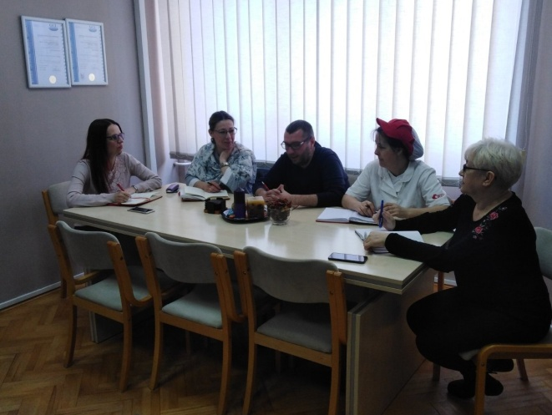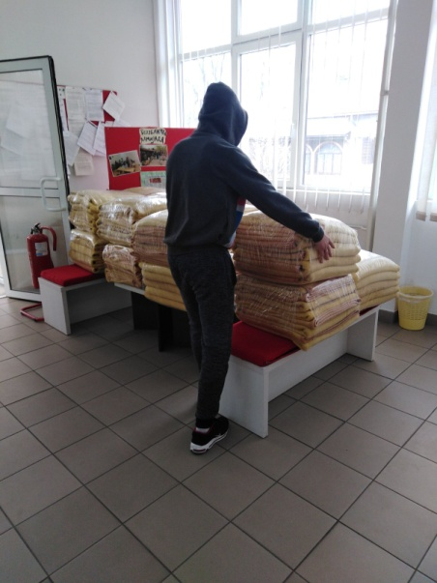

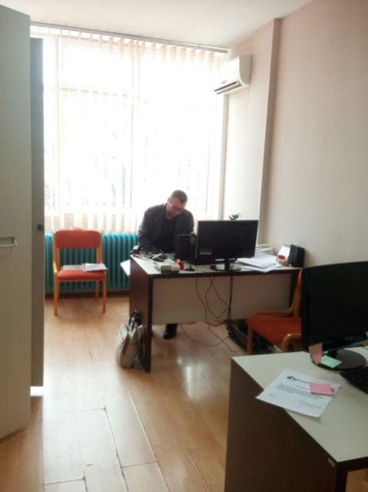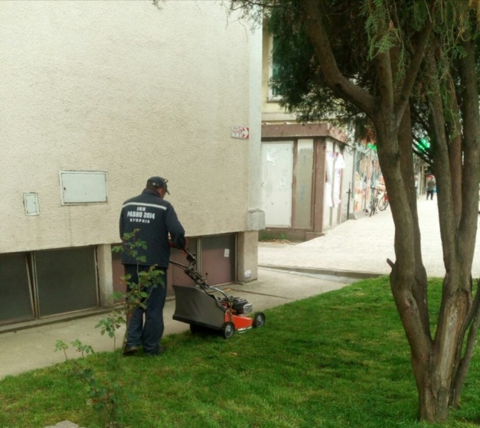

27. 3 – иако су се ученици дуго и вредно припремали за прославу Дана дома, актуелна ситуцација нас је омела у одржавању свечане приредбе. Директорка дома послала је поруку ученицима:
Драги ученици, пазите себе и своје укућане, поступајте по саветима васпитача и професора, учите и испуните време креативним стварима. Када све прође поново ћемо се дружити и уживати у нашем Малом дому великог срца.
Као и увек, и сада смо ту за вас. У сваком тренутку се можете обратити мени и било коме од васпитача на било који начин, мејлом, вибером, поруком на Фб страници…
Ускоро почињу и организоване активности са групним васпитачима. Биће занимљиво и корисно.
Шаљем вам топле поздраве.
Будите добро и здраво.
СРЕЋНО!

Директорка Дома,
Татјана Миливојевић
25. 3 – у времену пандемије и карантина, када углавном радимо од куће и размењујемо информације путем интернета, добро је запитати се шта лично можемо да учинимо како бисмо помогли или некоме улепшали дан.
Наш ученик Никола Обрадовић учинио је то на најбољи могући начин. Снимио је едукативни видео о корона вирусу.
https://youtu.be/cNpoy0LK06I

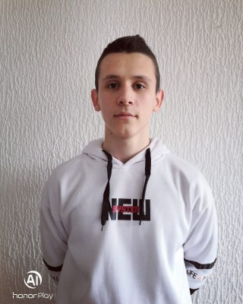

30. 3 – Колико ће трајати епидемија? Одговор на ово питање, које данас занима свакога, виђен очима адолесцента-уметника, понудила је наша ученица Анастасија Пантић. Надамо се да ће тако и бити.

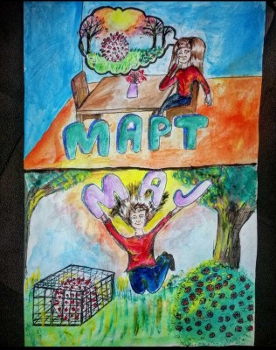

30. 3 – предлог за читање и размишљање

Ниједан човек није Острво, сам по себи целина; сваки је човек део Континента, део Земље; ако Грудву земље однесе Море, Европе је мање, као да је однело неки Рт, као да је однело Посед твојих пријатеља или твој: смрт ма ког човека смањује мене, јер ја сам обухваћен Човечанством. И стога никад не питај за ким звоно звони, оно звони за тобом.
Џон Дон
мото романа За ким звоно звони Ернеста Хемингвеја

Ми додајемо: Победа над вирусом ма ког човека, победа је живота над смрћу; то је и наша победа. Заштита здравља ма ког човека, и наша је безбедност. Сви смо заједно у овој борби и победа ће бити заједничка.

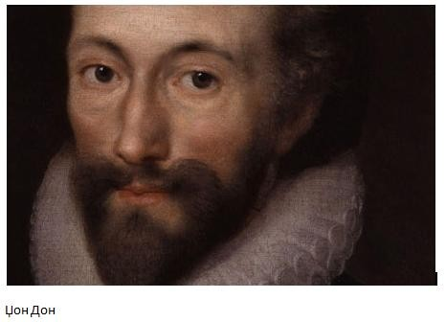
Април

1. 4 – предлог за читање и размишљање

На махове имам пуну илузију да ми је у страховитој ломљави и пролазности свега око мене дато пет минута, поклоњено пет минута живота на белом хлебу, да слободно и мирно дишем и мислим. И ја користим радосно и снажно то време, мирноћом биљке, и не помишљам ни кад је почело ни кад ће свршити. А моја мисао протеже тих пет минута у бесконачност, изнад свих покрета, сукоба и бура, и ја живим светлим, дубоким животом мисли и не могу ниједном од тих пет тренутака да догледам краја, јер је већи од света и дубљи од среће.
Иво Андрић, Знакови поред пута

А ми додајемо: Можда је ово управо наших, баш таквих, пет минута.

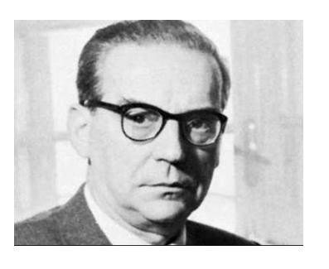

5. 4 – предлог за читање и размишљање

Суморни неки дани.
Сад је добро имати пријатеља, једноставног, ведрог, веселог, лековитог.
Да нас научи шта је важно а шта неважно у животу.
Да нас лупи шаком по рамену и да од тог ударца оздравимо.

Душан Радовић, Београде, добро јутро 2

А ми додајемо : Сад је право време да се ми нађемо пријатељима и да се пријатељи нађу нама. Ако их нема, значи да нису прави пријатељи.

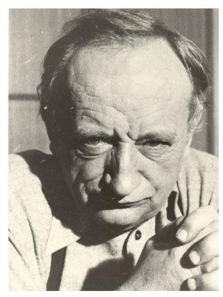

5. 4 – МАСКЕ, МАСКЕ, МАСКЕ

Април 2017. Маске које је припремила креативна секција дома

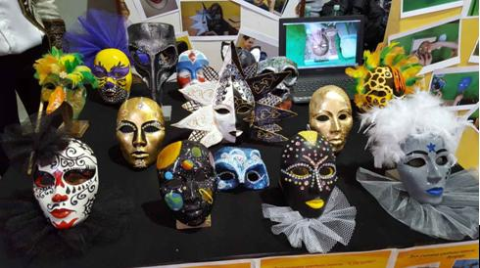

Април 2020.Маске које нам је припремио живот

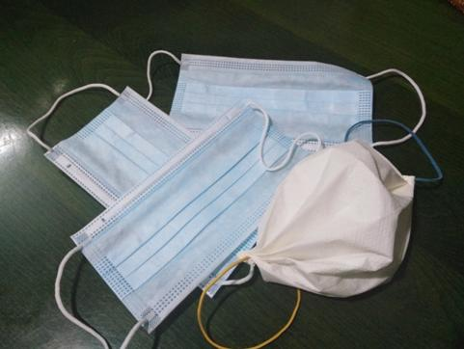

22. 4 – широм света обележава се Међународни дан планете Земље, као подсетник да нам Земља и њени екосистеми дају живот. Највећи празник планете Земље има за циљ да повећа свест људи о угрожености животне средине, као и да у овим активностима ангажује што више људи.
Наша планета је све мање плава и зелена. Свет се суочава са брзим нестанком и изумирањем биљних и животињских врста. Милиони врста који живе на планети су угрожени. Људска цивилизација је одговорна за нарушену равнотежу природе развојем индустрије и великом потрошњом енергије.
Сведоци смо одсуства бриге, пажње и одговорности према природи. Често заборављамо да смо и ми део природе, да загађујемо ваздух који дишемо, да трошимо и загађујемо воду која није неограничен ресурс, да је све што чинимо узрок нарушеног стања животне средине како на локалном тако и на глобалном нивоу.
Свако од нас може да да свој допринос – да посади дрво, да не прља паркове, шуме и реке, да не загађује ваздух, не користи и не баца пластику.
Волимо своју планету Земљу као што волимо свој дом и своју породицу. Земља и њени екосистеми су наш дом!

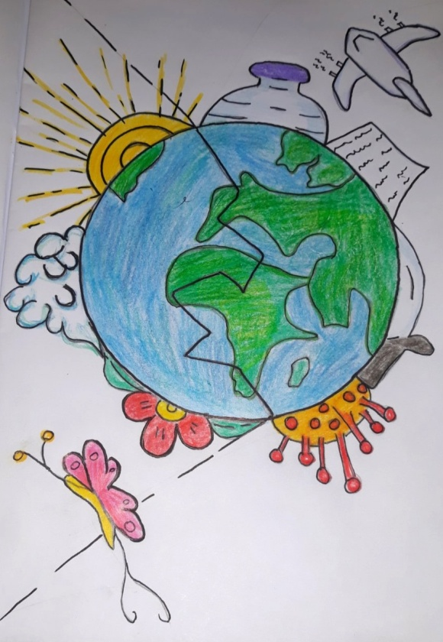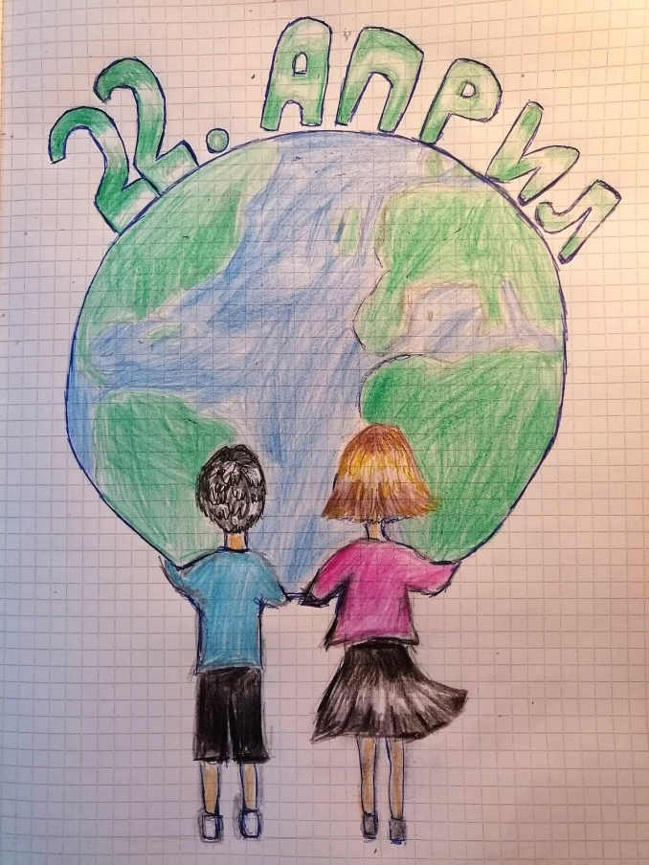

24. 4 – предлог за читање и размишљање

Искуство ме научило да оно што се не може објаснити самоме себи, треба говорити другоме. Себе можеш обманути неким дијелом слике који се наметне, тешко изрецивим осијећањем, јер се скрива пред муком сазнавања и бјежи у омаглицу, у опијеност која не тражи смисао. Другоме је неопходна тачна ријеч, зато је и тражиш, осјећаш да је негдје у теби, и ловиш је, њу или њену сјенку, препознајеш је на туђем лицу, у туђем погледу, кад почне да схвата. Слушалац је бабица у тешком порођају ријечи. Или нешто још важније. Ако тај други жели да разумије.
Меша Селимовић, Тврђава

А ми додајемо: Сви смо ми према себи мало болећиви, изналазимо разлоге и оправдања, ма колико се трудили да будемо објективни. Само искрен и добронамеран слушалац, речју или изразом лица, може нам указати на погрешне поступке, само нам он може помоћи да увидимо своје грешке и исправимо их ако нам живот за то пружи прилику.

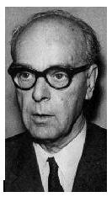

29. 4 – предлог за читање и размишљање – избор наше ученице Милице Радосављевић

Неуспех ме никад неће претећи уколико је моја одлучност да успем довољно јака.
Ог Мандино, Највећи трговац на свету

А ми додајемо: Успех многих наших активности често највише зависи управо од наше жеље и одлучности да у томе успемо. Јер ако тога нема, застаћемо пред првом већом препреком, пред првим већим проблемом који ће искрснути пред нама, упркос нашој способности да тај проблем решимо.А одлучност да у томе успемо води нас до успеха.

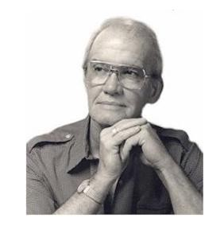
У то време често сам размишљао да би се, кад би ме приморали да живим у стаблу неког сувог дрвета и да се ничим не бавим осим да гледам у небо изнад себе, мало-помало и на то навикао.
…

Тада сам схватио да би човек који је живео само један дан могао без муке да живи сто година у затвору. Имао би довољно успомена да му никад не буде досадно. То је донекле нешто вредело.
Албер Ками, Странац

А ми додајемо: Тако је нама живот, непланирано и изненада, пружио могућност и довољно времена да оживимо старе успомене и прелистамо албуме сећања. И то заиста помаже да се прекрате дуги сати досаде. Омогућава да у старим догађајима, уз помоћ временске дистанце, пронађемо нове разлоге и смисао или да макар само уживамо у тим минулим тренуцима. И то чини богатство живота.

Мај

8. 5 – важно обавештење за ученике о одржавању васпитно-образовног рада
https://www.dus.rs/wp-content/uploads/2020/05/Vazno-obavestenje-za-ucenike.pdf

8. 5 – важно обавештење за студенте о коришћењу услуге исхране у Дому
https://www.dus.rs/wp-content/uploads/2020/05/Vazno-obavestenje-za-studente.pdf

- Дом ученика средњих школа „Срећно“, наставља са добром праксом сталног стручног усавршавања запослених. Дводневну обуку за Интерне оцењиваче система менаџмента према ИСО стандарду 9001:2015, укључујући ХАЦЦП принципе, успешно је завршило шесторо запослених. Стечено знање и сертификати које су добили омогући ће им да на квалитетан начин и са више успеха планирају, процењују и анализирају свој рад, како би подигли ниво услуга које пружају корисницима у установи. Први у низу били су представници руководства, који ће стечено знање пренети својим колегама. Обуку је држао ИМС Kонсалтинг из Београда, референтна кућа у овој области.

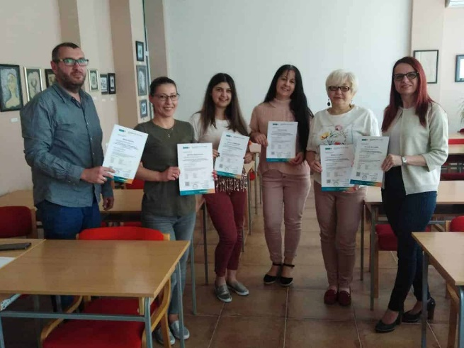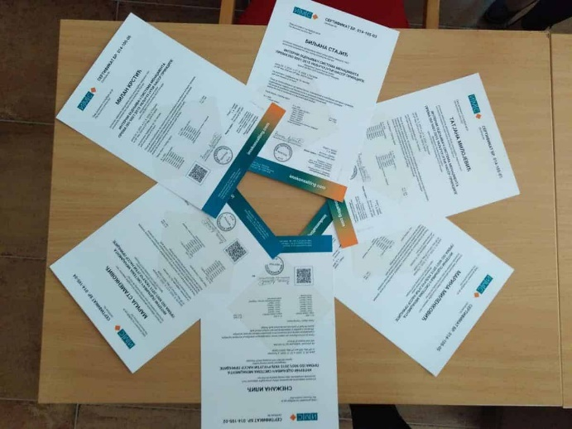

Јун

12. 6 – наш Дом доста полаже на стручна усавршавања и трудимо се да испратимо све оно што је важно за унапређење рада васпитне службе и Дома. И овога пута смо учествовали на Конференцији Васпитни рад у домовима ученика средњих школа Републике Србије одржаној у периоду од 12. до 14. јуна 2020. на Златибору. Како смо прилагодили рад Дома новим условима насталим услед проглашења недавног ванредног стања, на Конференцији смо се представили постером Подршка ученицима у време трајања пандемије вируса Ковид 19, па су колеге из осталих домова имали прилике да виде део нашег рада током ванредног стања. Одлична организација, добар избор тема и предавача, а све у складу са прописаним мерама социјалног дистанцирања, мотивисали су нас на неке иновативности у личном васпитном раду, а и потврдили колико је важно учествовање на стручним окупљањима.
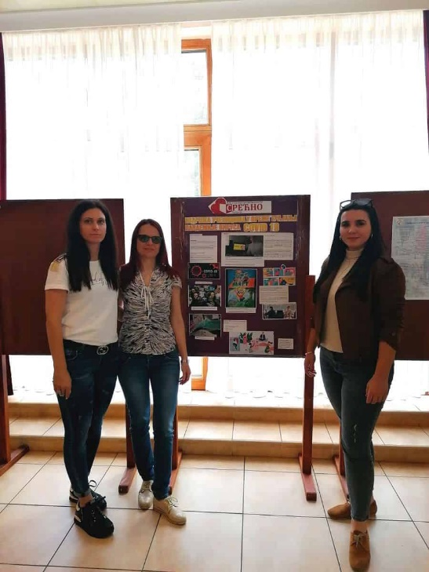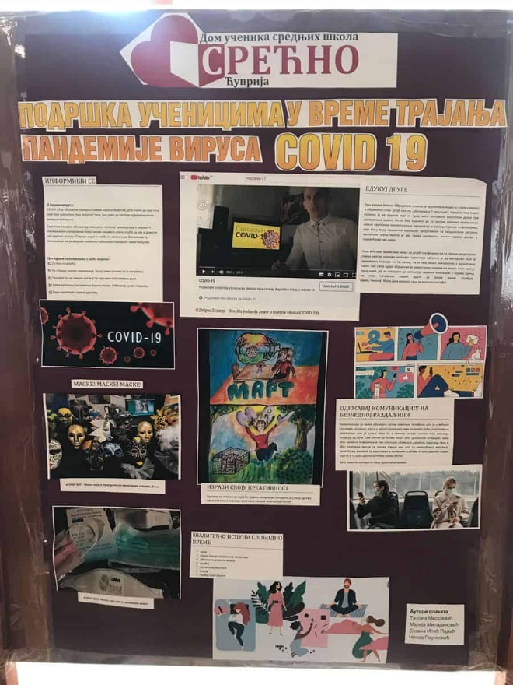

- Отворен је конкурс за пријем ученика у школској 2020/21. год.
https://www.dus.rs/aktuelno/konkurs-za-prijem-u-skolskoj-2020-21-godini/

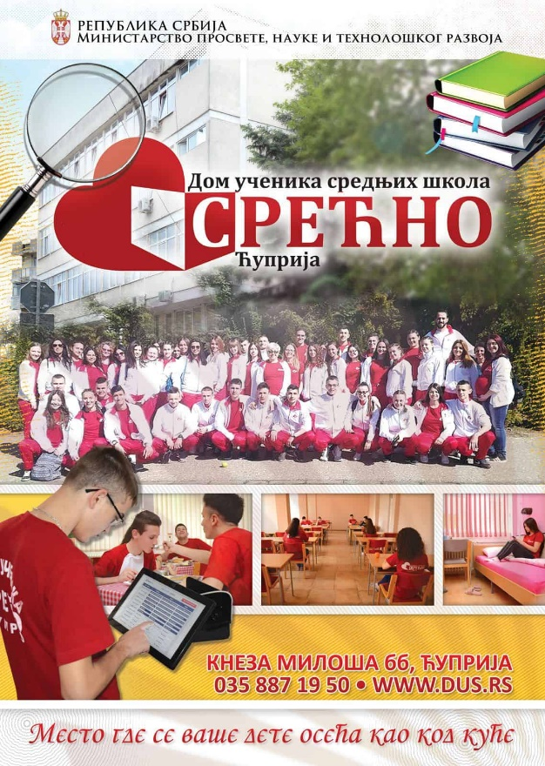

- Епидемија вируса Covid 19 спречила нас је да последњих пар месеци проведемо заједно и да са нашим матурантима прославимо завршетак школовања и боравка у дому. Од наших дивних матураната добили смо прелепе поруке, а ми им желимо добро здравље, породичну срећу и успех на свим пољима. Желимо да остварите све своје снове и да увек радо свратите у своју другу кућу. Увек смо ту за вас. Хвала вам за све прелепе тренутке које смо провели заједно и лични печат који је свако од вас оставио. Уз помоћ навика, знања и умења које сте стекли у Малом дому, великог срца, храбро и сигурно закорачите у свет одраслих и остварите све своје циљеве!
Срећно, драги наши матуранти!

28. 6 – И ове године Општина Ћуприја је за Видовдан награђивала најбоље ученике. Међу њима су били и наши матуранти Марија Велисављевић, Јелена Голубовић, Милетић Александар, Никола Обрадовић и Јована Вучковић. Посвећеност и истрајност у учењу показатељ је да се улагање у сопствену будућност увек покаже као добар пут за наредне планове у школовању. Честитамо од срца и настављамо да пратимо њихове будуће успехе.

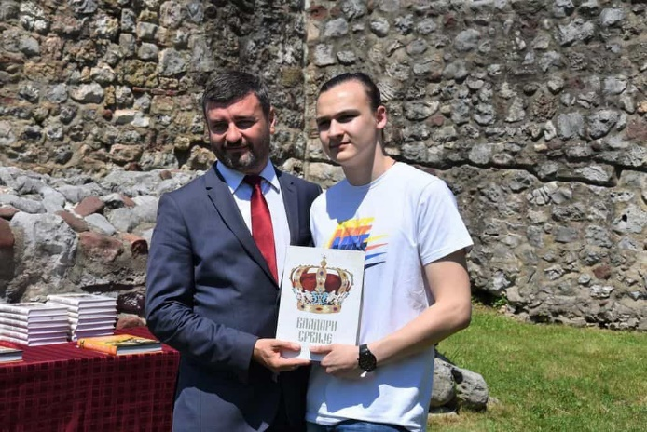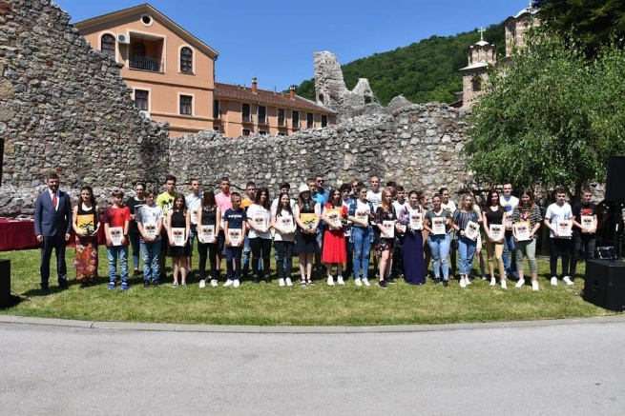

Јул

7. 7 – обавештење о конкурсу за упис у Дом

Поштовани родитељи и ученици,

Сутра почиње Конкурс за упис у Дом за школску 2020/21.годину.

Документација се прима у периоду од 8 до 14 часова од 8. до 20.јула 2020.године.

У складу са тренутном епидемиолошком ситуацијом и препорукама Владе Републике Србије пријем докумената ће се одвијати на следећи начин:

Пријем документације вршиће се у приземљу Дома ученика,
У зграду дома ће бити омогућен улазак само по једном лицу при предаји докумената,
Обавезно је ношење заштитне маске и рукавица при предаји документације,
Приликом уласка у зграду Дома неопходно је дезинфиковати обућу преласком преко заштитне дезобаријере која је постављена на уласку у зграду и дезинфиковати руке заштитним средством које се налази на улазу у дом,
Пријемни формулар можете попунити на означеним местима испред и у холу дома. Ради попуњавања пријемног формулара потребно је понети своју оловку за писање.
Желимо да сви будете добро и здраво.
- Један од критеријума за вредновање остварених резултата у некој школској години је и разлика између донетог успеха и оног који је остварен те године. Увек смо се поносили када је остварен успех тек нешто мањи од донетог. Сада имамо велики разлог за понос. Просечна оцена на крају школске 2019/20.од 4,43 истоветна је донетој. За похвалу је да су многи ученици, чак 42%, остварили бољи успех од оног из прошлог разреда, што указује на одличне радне услове у дому, мотивишућу радну атмосферу и стручан рад васпитне службе.

